Федеральное государственное бюджетное образовательное учреждение высшего профессионального образования "Удмуртский государственный университет"

**Педагогический анализ / мониторинг**

**результатов Федерального Интернет-экзамена  
в сфере профессионального образования**

***в рамках компетентностного подхода***

**Дисциплина «Философия»**

**гуманитарного, социального и экономического цикла** **ФГОС ВПО**

**октябрь 2013 – февраль 2014**

**ОГЛАВЛЕНИЕ**

Введение 3

1. Показатели участия в ФЭПО-16, ФЭПО-17, ФЭПО-18 по дисциплине «Философия» цикла ГСЭ ФГОС ВПО 4

1.1. Количественные показатели участия студентов вузов-участников 4

1.2. Количественные показатели участия студентов вуза 5

2. Результаты обучения студентов по дисциплине «Философия» цикла ГСЭ ФГОС ВПО 6

2.1. ФЭПО: модель оценки результатов обучения 6

2.2. Результаты тестирования студентов вуза и вузов-участников по итогам ФЭПО-18 8

2.3. Мониторинг результатов тестирования студентов вуза и вузов-участников 12

3. Содержательный анализ результатов тестирования студентов по дисциплине «Философия» цикла ГСЭ ФГОС ВПО 13

3.1. Конструирование структуры содержания педагогических измерительных материалов по дисциплине «Философия» цикла ГСЭ ФГОС ВПО 13

3.2. Структура содержания и анализ результатов тестирования студентов по отдельным направлениям подготовки 14

3.2.1. Направление подготовки 020400.62 «Биология» 14

3.2.2. Направление подготовки 031600.62 «Реклама и связи с общественностью» 19

3.2.3. Направление подготовки 032700.62 «Филология» 24

3.2.4. Направление подготовки 033000.62 «Культурология» 29

3.2.5. Направление подготовки 040700.62 «Организация работы с молодежью» 34

3.2.6. Направление подготовки 100400.62 «Туризм» 39

3.2.7. Направление подготовки 020201.65 «Фундаментальная и прикладная химия» 44

3.2.8. Направление подготовки 130101.65 «Прикладная геология» 49

4. Интернет-тестирование в сфере образования 55

Приложение 1. Модель педагогических измерительных материалов 59

Приложение 2. Характеристика уровней обученности по дисциплине «Математика» 60

Приложение 3. Формы представления обобщенных результатов тестирования студентов 61

Приложение 4. Рейтинг-листы 67

1. Направление подготовки 020201.65 «Фундаментальная и прикладная химия» 67

2. Направление подготовки 020400.62 «Биология» 68

3. Направление подготовки 031600.62 «Реклама и связи с общественностью» 75

4. Направление подготовки 032700.62 «Филология» 78

5. Направление подготовки 033000.62 «Культурология» 86

6. Направление подготовки 040700.62 «Организация работы с молодежью» 88

7. Направление подготовки 100400.62 «Туризм» 90

8. Направление подготовки 130101.65 «Прикладная геология» 93

# Введение

Проект «Федеральный Интернет-экзамен в сфере профессионального образования» (ФЭПО) является одной из широко востребованных вузами и ссузами объективных процедур оценки качества подготовки студентов и учащихся. В условиях модернизации образования и внедрения в образовательный процесс федеральных государственных образовательных стандартов в проекте ФЭПО реализована технология независимой оценки результатов обучения студентов на основе компетентностного подхода.

В рамках компетентностного подхода проекта ФЭПО предложены новая уровневая модель педагогических измерительных материалов и модель оценки результатов обучения студентов.

Представленный в данной книге педагогический анализ/мониторинг по результатам ФЭПО в рамках компетентностного подхода предназначен ***для заведующих кафедрами, профессорско-преподавательского состава образовательной организации*** и отражает информацию о результатах тестирования по дисциплине студентов, обучающихся по различным направлениям подготовки, реализующим федеральные государственные образовательные стандарты (ФГОС).

***В первом разделе*** отражены количественные показатели участия в ФЭПО по дисциплине «Философия» гуманитарного, социального и экономического цикла (ГСЭ) ФГОС ВПО.

***Во втором разделе*** приведена модель оценки результатов обучения, используемая в рамках компетентностного подхода ФЭПО, и представлены результаты тестирования по дисциплине «Философия» цикла ГСЭ ФГОС ВПО студентов данной образовательной организации и вузов – участников проекта.

***В третьем разделе*** показана структура содержания педагогических измерительных материалов по дисциплине «Философия» цикла ГСЭ ФГОС ВПО, и проведен анализ результатов тестирования по данным структурам студентов различных направлений подготовки.

***Четвертый раздел*** содержит информацию о проектах Интернет-тестирования в сфере образования НИИ мониторинга качества образования.

В приложениях описаны модель педагогических измерительных материалов, характеристика уровней обученности (результатов обучения) по дисциплине «Философия» гуманитарного, социального и экономического цикла ФГОС ВПО, а также формы представления результатов тестирования, используемые в данном отчете.

# Показатели участия в ФЭПО-16, ФЭПО-17, ФЭПО-18 по дисциплине «Философия» цикла ГСЭ ФГОС ВПО

## Количественные показатели участия студентов вузов-участников

Количество сеансов тестирования по дисциплине «Философия» цикла ГСЭ ФГОС ВПО студентов вузов-участников, принявших участие в ФЭПО-16, ФЭПО-17 и ФЭПО-18, отражено на диаграмме (рисунок 1.1) и в таблице 1.1.

Таблица 1.1 – Количественные показатели участия в ФЭПО

|  |  |  |  |
| --- | --- | --- | --- |
| **Период проведения** | **Этап** | **Количество вузов-участников и филиалов вузов-участников** | **Количество сеансов тестирования** |
| октябрь 2012 –  февраль 2013 | ФЭПО-16 | 216 | 19918 |
| март 2013 –  август 2013 | ФЭПО-17 | 231 | 27638 |
| октябрь 2013 –  февраль 2014 | ФЭПО-18 | 220 | 22062 |

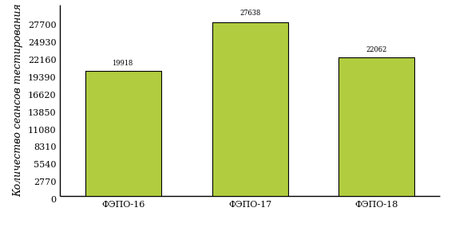  
Рисунок 1.1 – Динамика сеансов тестирования студентов вузов-участников  
по дисциплине «Философия»

## Количественные показатели участия студентов вуза

Количество сеансов тестирования по дисциплине «Философия» цикла ГСЭ ФГОС ВПО студентов вуза, принявших участие в ФЭПО-16, ФЭПО-17 и ФЭПО-18, отражено на диаграмме (рисунок 1.2) и в таблице 1.2.

Таблица 1.2 – Количественные показатели участия в ФЭПО студентов вуза

|  |  |  |  |
| --- | --- | --- | --- |
| **Период проведения** | **Этап** | **Количество направлений подготовки** | **Количество сеансов тестирования** |
| октябрь 2012 –  февраль 2013 | ФЭПО-16 | 13 | 466 |
| март 2013 –  август 2013 | ФЭПО-17 | 0 | 0 |
| октябрь 2013 –  февраль 2014 | ФЭПО-18 | 8 | 186 |

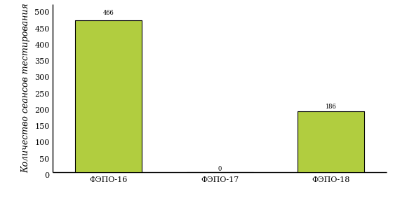  
Рисунок 1.2 – Динамика сеансов тестирования   
по дисциплине «Философия» студентов вуза

# Результаты обучения студентов по дисциплине «Философия» цикла ГСЭ ФГОС ВПО

## ФЭПО: модель оценки результатов обучения

В рамках компетентностного подхода ФЭПО используется модель оценки результатов обучения, в основу которой положена методология В. П. Беспалько об уровнях усвоения знаний и постепенном восхождении обучающихся по образовательным траекториям (рисунок 2.1).

  
Рисунок 2.1 – Принципы восхождения по методологии В. П. Беспалько

Выделены следующие *уровни* результатов обучения студентов.

**Первый уровень.** Результаты обучения студентов свидетельствуют об усвоении ими некоторых элементарных знаний основных вопросов по дисциплине. Допущенные ошибки и неточности показывают, что студенты не овладели необходимой системой знаний по дисциплине.

**Второй уровень.** Достигнутый уровень оценки результатов обучения показывает, что студенты обладают необходимой системой знаний и владеют некоторыми умениями по дисциплине. Студенты способны понимать и интерпретировать освоенную информацию, что является основой успешного формирования умений и навыков для решения практико-ориентированных задач.

**Третий уровень.** Студенты продемонстрировали результаты на уровне осознанного владения учебным материалом и учебными умениями, навыками и способами деятельности по дисциплине. Студенты способны анализировать, проводить сравнение и обоснование выбора методов решения заданий в практико-ориентированных ситуациях.

**Четвертый уровень.** Студенты способны использовать сведения из различных источников для успешного исследования и поиска решения в нестандартных практико-ориентированных ситуациях. Достигнутый уровень оценки результатов обучения студентов по дисциплине является основой дляформирования общекультурных и профессиональных компетенций, соответствующих требованиям ФГОС.

Для студента достигнутый уровень обученности определяется по результатам выполнения всего ПИМ в соответствии с алгоритмом, приведенным в таблице 2.1.

Таблица 2.1 – Алгоритм определения достигнутого уровня обученности для студента

|  |  |  |
| --- | --- | --- |
| **Объект оценки** | **Показатель оценки результатов обучения студента** | **Уровень обученности (уровень результатов обучения)** |
| Студент | **Менее 70%** баллов за задания **каждого из блоков 1, 2 и 3** | Первый |
| **Не менее 70%** баллов задания **блока 1**  и **меньше 70%** баллов за задания **каждого из блоков 2 и 3**  или  **Не менее 70%** баллов задания **блока 2**  и **меньше 70%** баллов за задания **каждого из блоков 1 и 3**  или  **Не менее 70%** баллов задания **блока 3**  и **меньше 70%** баллов за задания **каждого из блоков 1 и 2** | Второй |
| **Не менее 70%** баллов за задания **каждого из блоков 1 и 2**  и **меньше 70%** баллов за задания **блока 3**  или  **Не менее 70%** баллов за задания **каждого из блоков 1 и 3**  и **меньше 70%** баллов за задания **блока 2**  или  **Не менее 70%** баллов за задания **каждого из блоков 2 и 3**  и **меньше 70%** баллов за задания **блока 1** | Третий |
| **Не менее 70%** баллов за задания **каждого из блоков 1, 2 и 3** | Четвертый |

Показатели и критерии оценки результатов обучения для студента и для выборки студентов направления подготовки на основе предложенной модели представлены в таблице 2.2.

Таблица 2.2 – Показатели и критерии оценки результатов обучения

|  |  |  |
| --- | --- | --- |
| **Объект оценки** | **Показатель оценки результатов обучения** | **Критерий оценки результатов обучения** |
| Студент | Достигнутый уровень результатов обучения | Уровень обученности **не ниже второго** |
| Выборка студентов направления подготовки | Процент студентов на уровне обученности не ниже второго | **60%** студентов на уровне обученности **не ниже второго** |

## Результаты тестирования студентов вуза и вузов-участников по итогам ФЭПО-18

В разделе представлена информация о результатах тестирования студентов по двум показателям:

* ***доля студентов по проценту набранных баллов за выполнение ПИМ*** позволяет провести экспресс-оценку результатов тестирования;
* ***доля студентов на уровне обученности не ниже второго*** позволяет провести более глубокий анализ результатов обучения в соответствии с предложенной моделью.

Результаты тестирования студентов вуза и вузов-участников по дисциплине «Философия» цикла ГСЭ ФГОС ВПО по показателю «Доля студентов по проценту набранных баллов за выполнение ПИМ» представлены на рисунке 2.2.

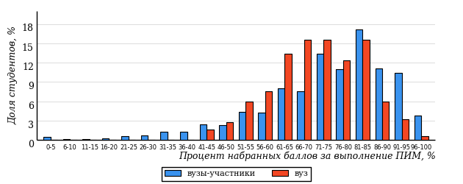  
Рисунок 2.2 – Распределение результатов тестирования студентов вуза  
с наложением на общий результат вузов-участников по данной дисциплине

Распределение результатов тестирования по дисциплине «Философия» цикла ГСЭ ФГОС ВПО студентов вуза и вузов-участников по показателю «Доля студентов на уровне обученности не ниже второго» в соответствии с предложенной моделью оценки результатов обучения показано на рисунке 2.3.



**70%**

**25%**

**25%**

**30%**

**20%**

**13%**

**26%**

**36%**

**25%**

**87%**

|  |  |
| --- | --- |
| вуз | вузы-участники |

Рисунок 2.3 – Диаграмма распределения результатов тестирования студентов

Как видно из рисунка 2.3, по дисциплине «Философия» доля студентов вуза на уровне обученности не ниже второго составляет **87%**, а доля студентов вузов-участников на уровне обученности не ниже второго – **70%**.

На диаграмме (рисунок 2.4) представлено распределение студентов вуза по уровням обученности в соответствии с процентом набранных баллов по результатам выполнения ПИМ по дисциплине «Философия» цикла ГСЭ ФГОС ВПО.

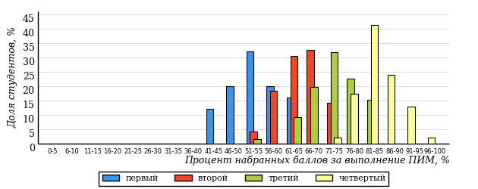  
Рисунок 2.4 – Распределение результатов тестирования студентов вуза  
по уровню обученности в соответствии с процентом набранных баллов за выполнение ПИМ

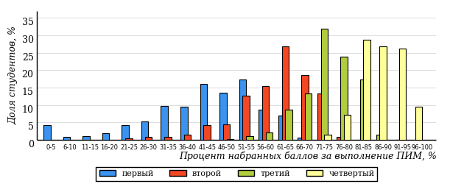  
Рисунок 2.5 – Распределение результатов тестирования студентов вузов-участников  
по уровню обученности в соответствии с процентом набранных баллов за выполнение ПИМ

Диаграммы (рисунки 2.4 и 2.5) позволяют провести экспресс-оценку результатов тестирования студентов вуза по дисциплине «Философия»: сопоставить набранные баллы за выполнение ПИМ с уровнем обученности, а также провести сравнение результатов тестирования студентов вуза с результатами по данным показателям вузов-участников.

На оси абсцисс показан процент набранных баллов за выполнение ПИМ по дисциплине «Философия» и выделена интервальная шкала по данному показателю: [0%; 50%), [50%; 70%), [70%; 90%), [90%; 100%]. Столбцы различного цвета указывают на долю студентов, находящихся соответственно на первом, втором, третьем и четвертом уровнях обученности.

**ПРИМЕЧАНИЕ:**

Предложенная шкала носит рекомендательный характер и может быть использована как дополнение к построению общего рейтинга результатов тестирования по дисциплине.

В таблице 2.3 представлены результаты обучения студентов вуза и вузов-участников по дисциплине «Философия» цикла ГСЭ ФГОС ВПО. Для выборки студентов вуза по отдельным направлениям подготовки указан процент студентов на каждом из уровней обученности, и приведен процент студентов на уровне обученности не ниже второго.

Таблица 2.3 – Результаты обучения студентов вуза по дисциплине «Философия» цикла ГСЭ ФГОС ВПО (ФЭПО-18)

|  |  |  |  |  |  |  |  |  |
| --- | --- | --- | --- | --- | --- | --- | --- | --- |
| **Код направления подготовки** | **Наименование направления подготовки** | **Вуз** | | | | | | **Выполнение критерия** |
| **Количество студентов** | **Процент студентов, находящих на уровне обученности** | | | | **Процент студентов на уровне обученности не ниже второго** |
| **первый** | **второй** | **третий** | **четвер-тый** |
| 020201.65 | Фундаментальная и прикладная химия | 11 | 9% | 46% | 27% | 18% | 91% | + |
| 020400.62 | Биология | 51 | 14% | 31% | 39% | 16% | 86% | + |
| 031600.62 | Реклама и связи с общественностью | 15 | 7% | 13% | 33% | 47% | 93% | + |
| 032700.62 | Филология | 55 | 24% | 34% | 20% | 22% | 76% | + |
| 033000.62 | Культурология | 7 | 0% | 0% | 43% | 57% | 100% | * |
| 040700.62 | Организация работы с молодежью | 15 | 0% | 20% | 47% | 33% | 100% | + |
| 100400.62 | Туризм | 18 | 6% | 0% | 61% | 33% | 94% | + |
| 130101.65 | Прикладная геология | 14 | 14% | 29% | 43% | 14% | 86% | + |

**ПРИМЕЧАНИЕ:**

В таблице красным цветом выделена доля студентов на уровне обученности не ниже второго, составляющая меньше 60%.

Знаком «*» отмечены результаты для выборки студентов менее 10 человек.

## Мониторинг результатов тестирования студентов вуза и вузов-участников

На диаграмме (рисунок 2.6) показано распределение студентов вуза и вузов-участников по уровням обученности по дисциплине «Философия» цикла ГСЭ ФГОС ВПО.

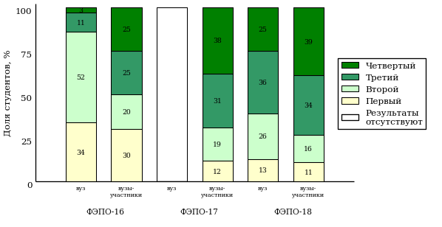  
Рисунок 2.6 – Диаграмма распределения студентов вуза и вузов-участников  
по уровням обученности

В соответствии с моделью оценки результатов обучения процент студентов вуза на уровне обученности не ниже второго составляет 66% (ФЭПО-16) и 87% (ФЭПО-18), а процент студентов вузов-участников – 70% (ФЭПО-16), 88% (ФЭПО-17) и 89% (ФЭПО-18) соответственно.

# Содержательный анализ результатов тестирования студентов по дисциплине «Философия» цикла ГСЭ ФГОС ВПО

## Конструирование структуры содержания педагогических измерительных материалов по дисциплине «Философия» цикла ГСЭ ФГОС ВПО

В рамках компетентностного подхода ФЭПО реализован конструктор содержания ПИМ, позволяющий преподавателю сформировать структуру ПИМ на основе выбранного объема трудоемкости путем включения/исключения отдельных тем и модулей дисциплины, либо воспользоваться предложенной «жесткой» структурой ПИМ.

Обобщенная структура содержания ПИМ включает расширенное количество тем и разделов дисциплины «Философия» с целью предоставления преподавателям возможности выбора и самостоятельного конструирования ПИМ, исходя из особенностей рабочей программы, реализуемой в вузе по данной дисциплине.

**ПРИМЕЧАНИЕ:**

Темы и модули «жесткой» структуры в обобщенной структуре содержания ПИМ отмечены знаком «*».

Обобщенная структура содержания педагогических измерительных  
материалов по дисциплине «Философия» цикла ГСЭ ФГОС ВПО  
*(объем трудоемкости – 4 кредита)*

***Блок 1. Тематическое наполнение ПИМ***

Тема 1*. Предмет философии

Тема 2*. Структура философии

Тема 3. Функции философии

Тема 4. Возникновение философии

Тема 5*. Философия XVII-XIX веков

Тема 6*. Современная философия

Тема 7*. Традиции отечественной философии

Тема 8*. Бытие как проблема философии

Тема 9. Проблема развития в философии

Тема 10*. Бытие и сознание

Тема 11*. Познание как предмет философского анализа

Тема 12*. Проблема истины в философии и науке

Тема 13*. Структура научного знания

Тема 14*. Методы и формы научного познания

Тема 15. Развитие науки

Тема 16*. Структура общества

Тема 17*. Общество и история

Тема 18. Глобальные проблемы и будущее человечества

Тема 19*. Человек и мир в современной философии

Тема 20. Ценности и смысл человеческой жизни

***Блок 2. Модульное наполнение ПИМ***

Модуль 1*. Философия, ее предмет и место в культуре

Модуль 2*. Философия, ее предмет и место в культуре

Модуль 3*. Исторические типы философии. Философские традиции и современные дискуссии

Модуль 4*. Исторические типы философии. Философские традиции и современные дискуссии

Модуль 5*. Философская онтология

Модуль 6*. Философская онтология

Модуль 7*. Философия и методология науки

Модуль 8*. Философия и методология науки

Модуль 9*. Социальная философия и философия истории

Модуль 10*. Социальная философия и философия истории

***Блок 3. Кейс-наполнение ПИМ***

Количество кейс-заданий: 3

## Структура содержания и анализ результатов тестирования студентов по отдельным направлениям подготовки

* + 1. Направление подготовки 020400.62 «Биология»

Группы: ОБ-020400-21, ОБ-020401-22

В таблице 3.1 представлена структура ПИМ по дисциплине «Философия» для студентов вуза по направлению подготовки 020400.62 «Биология» (группы ОБ-020400-21, ОБ-020401-22).

Таблица 3.1 – Структура содержания ПИМ

|  |  |
| --- | --- |
| **Содержание ПИМ** | **Номер задания ПИМ** |
| ***Объем трудоемкости:*** 4 кредита | |
| ***Блок 1. Тематическое наполнение ПИМ*** | |
| Предмет философии | 1 |
| Структура философии | 2 |
| Философия XVII-XIX веков | 3 |
| Современная философия | 4 |
| Традиции отечественной философии | 5 |
| Бытие как проблема философии | 6 |
| Бытие и сознание | 7 |
| Познание как предмет философского анализа | 8 |
| Проблема истины в философии и науке | 9 |
| Структура научного знания | 10 |
| Методы и формы научного познания | 11 |
| Структура общества | 12 |
| Общество и история | 13 |
| Человек и мир в современной философии | 14 |
| ***Блок 2. Модульное наполнение ПИМ*** | |
| Философия, ее предмет и место в культуре | 15 |
| Философия, ее предмет и место в культуре | 16 |
| Исторические типы философии. Философские традиции и современные дискуссии | 17 |
| Исторические типы философии. Философские традиции и современные дискуссии | 18 |
| Философская онтология | 19 |
| Философия и методология науки | 20 |
| Философия и методология науки | 21 |
| Социальная философия и философия истории | 22 |
| ***Блок 3. Кейс-наполнение ПИМ*** | |
| Кейс 1 | |
| Подзадача 1 | 23.1 |
| Подзадача 2 | 23.2 |
| Подзадача 3 | 23.3 |
| Кейс 2 | |
| Подзадача 1 | 24.1 |
| Подзадача 2 | 24.2 |
| Подзадача 3 | 24.3 |
| Кейс 3 | |
| Подзадача 1 | 25.1 |
| Подзадача 2 | 25.2 |
| Подзадача 3 | 25.3 |

Распределение студентов по итогам выполнения заданий блока 1 ПИМ по дисциплине «Философия» представлено на диаграмме (рисунок 3.1).

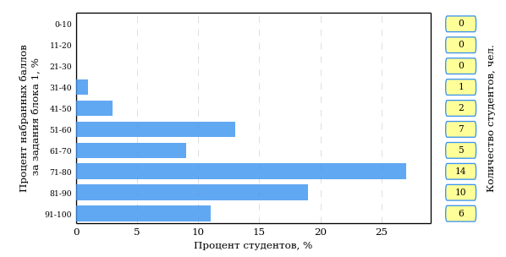  
Рисунок 3.1 – Гистограмма плотности распределения результатов выполнения заданий блока 1 ПИМ по дисциплине «Философия»

На рисунке 3.2 представлена карта коэффициентов решаемости задания заданий блока 1 ПИМ по дисциплине «Философия».

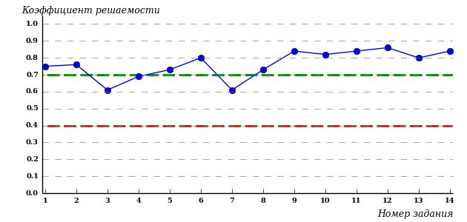  
Рисунок 3.2 – Карта коэффициентов решаемости заданий по темам блока 1  
ПИМ по дисциплине «Философия»

Карта коэффициентов решаемости заданий показывает, что данным контингентом студентов

все задания выполнены **на высоком** уровне.

Распределение студентов по результатам выполнения заданий блока 2 ПИМ по дисциплине «Философия» представлено на диаграмме (рисунок 3.3).

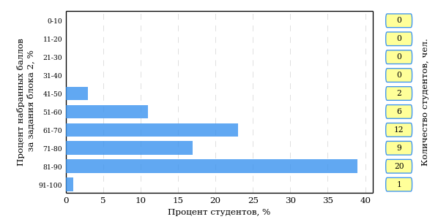  
Рисунок 3.3 – Гистограмма плотности распределения результатов выполнения заданий блока 2 ПИМ по дисциплине «Философия»

На рисунке 3.4 отображены результаты выполнения заданий блока 2 ПИМ по дисциплине «Философия» выборкой студентов.

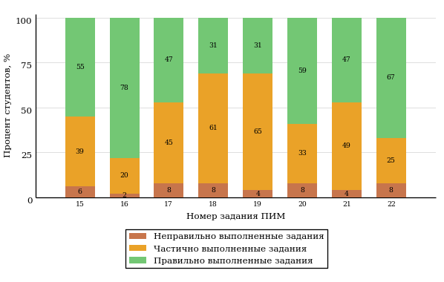  
Рисунок 3.4 – Диаграмма результатов выполнения студентами заданий блока 2  
ПИМ по дисциплине «Философия»

Распределение студентов по результатам выполнения заданий блока 3 ПИМ по дисциплине «Философия» представлено на диаграмме (рисунок 3.5).

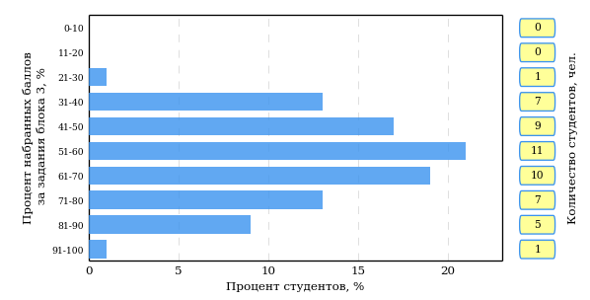  
Рисунок 3.5 – Гистограмма плотности распределения результатов выполнения заданий блока 3 ПИМ по дисциплине «Философия»

На рисунке 3.6 отображены результаты решения заданий блока 3 ПИМ по дисциплине «Философия» выборкой студентов.

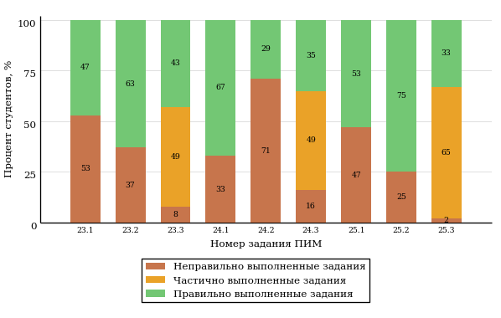  
Рисунок 3.6 – Диаграмма результатов выполнения студентами заданий блока 3  
ПИМ по дисциплине «Философия»

Распределение студентов направления подготовки 020400.62 «Биология» вуза по уровням обученности на основе результатов ФЭПО-18 показано на диаграмме (рисунок 3.7).

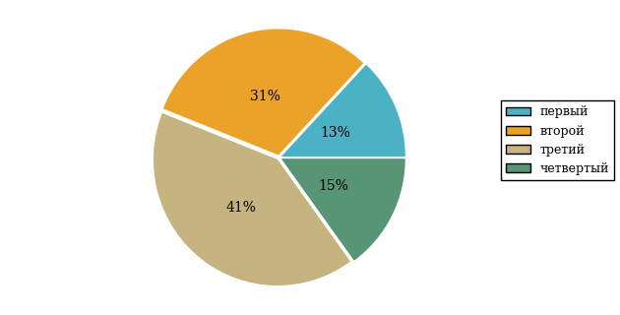  
Рисунок 3.7 – Круговая диаграмма распределения результатов обучения студентов по уровням обученности

В соответствии с моделью оценки результатов обучения процент студентов направления подготовки 020400.62 «Биология» вуза на уровне обученности не ниже второго (по дисциплине «Философия» цикла ГСЭ ФГОС ВПО) составляет 87%.

* + 1. Направление подготовки 031600.62 «Реклама и связи с общественностью»

Группа: ОБ-031600-21

В таблице 3.2 представлена структура ПИМ по дисциплине «Философия» для студентов вуза по направлению подготовки 031600.62 «Реклама и связи с общественностью» (группа ОБ-031600-21).

Таблица 3.2 – Структура содержания ПИМ

|  |  |
| --- | --- |
| **Содержание ПИМ** | **Номер задания ПИМ** |
| ***Объем трудоемкости:*** 4 кредита | |
| ***Блок 1. Тематическое наполнение ПИМ*** | |
| Предмет философии | 1 |
| Структура философии | 2 |
| Философия XVII-XIX веков | 3 |
| Современная философия | 4 |
| Традиции отечественной философии | 5 |
| Бытие как проблема философии | 6 |
| Бытие и сознание | 7 |
| Познание как предмет философского анализа | 8 |
| Проблема истины в философии и науке | 9 |
| Структура научного знания | 10 |
| Методы и формы научного познания | 11 |
| Структура общества | 12 |
| Общество и история | 13 |
| Человек и мир в современной философии | 14 |
| ***Блок 2. Модульное наполнение ПИМ*** | |
| Философия, ее предмет и место в культуре | 15 |
| Философия, ее предмет и место в культуре | 16 |
| Исторические типы философии. Философские традиции и современные дискуссии | 17 |
| Исторические типы философии. Философские традиции и современные дискуссии | 18 |
| Философская онтология | 19 |
| Философия и методология науки | 20 |
| Философия и методология науки | 21 |
| Социальная философия и философия истории | 22 |
| ***Блок 3. Кейс-наполнение ПИМ*** | |
| Кейс 1 | |
| Подзадача 1 | 23.1 |
| Подзадача 2 | 23.2 |
| Подзадача 3 | 23.3 |
| Кейс 2 | |
| Подзадача 1 | 24.1 |
| Подзадача 2 | 24.2 |
| Подзадача 3 | 24.3 |
| Кейс 3 | |
| Подзадача 1 | 25.1 |
| Подзадача 2 | 25.2 |
| Подзадача 3 | 25.3 |

Распределение студентов по итогам выполнения заданий блока 1 ПИМ по дисциплине «Философия» представлено на диаграмме (рисунок 3.8).

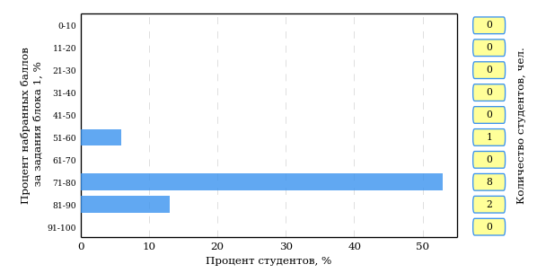  
Рисунок 3.8 – Гистограмма плотности распределения результатов выполнения заданий блока 1 ПИМ по дисциплине «Философия»

На рисунке 3.9 представлена карта коэффициентов решаемости задания заданий блока 1 ПИМ по дисциплине «Философия».

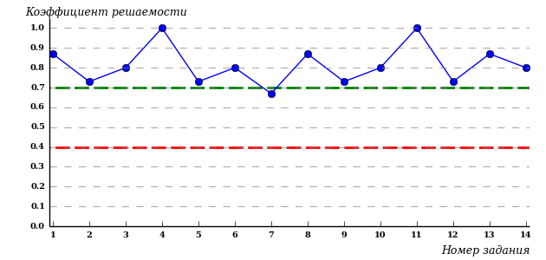  
Рисунок 3.9 – Карта коэффициентов решаемости заданий по темам блока 1  
ПИМ по дисциплине «Философия»

Карта коэффициентов решаемости заданий показывает, что данным контингентом студентов

все задания выполнены **на высоком** уровне.

Распределение студентов по результатам выполнения заданий блока 2 ПИМ по дисциплине «Философия» представлено на диаграмме (рисунок 3.10).

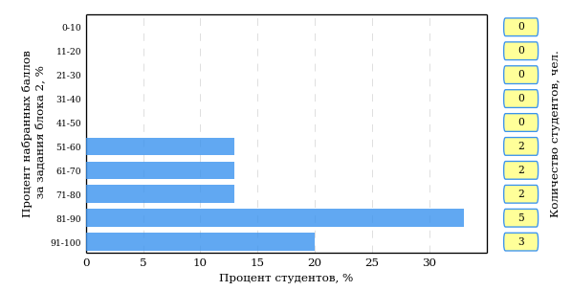  
Рисунок 3.10 – Гистограмма плотности распределения результатов выполнения заданий блока 2 ПИМ по дисциплине «Философия»

На рисунке 3.11 отображены результаты выполнения заданий блока 2 ПИМ по дисциплине «Философия» выборкой студентов.

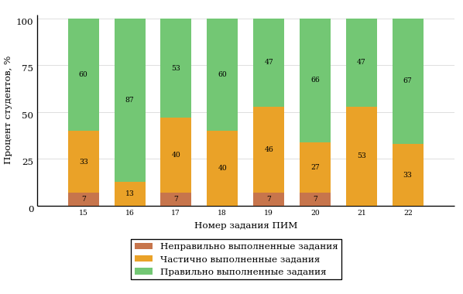  
Рисунок 3.11 – Диаграмма результатов выполнения студентами заданий блока 2  
ПИМ по дисциплине «Философия»

Распределение студентов по результатам выполнения заданий блока 3 ПИМ по дисциплине «Философия» представлено на диаграмме (рисунок 3.12).

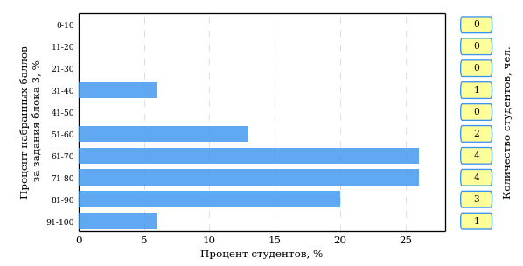  
Рисунок 3.12 – Гистограмма плотности распределения результатов выполнения заданий блока 3 ПИМ по дисциплине «Философия»

На рисунке 3.13 отображены результаты решения заданий блока 3 ПИМ по дисциплине «Философия» выборкой студентов.

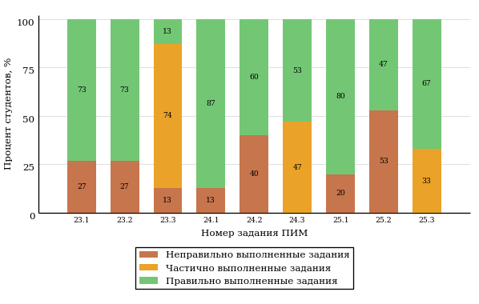  
Рисунок 3.13 – Диаграмма результатов выполнения студентами заданий блока 3  
ПИМ по дисциплине «Философия»

Распределение студентов направления подготовки 031600.62 «Реклама и связи с общественностью» вуза по уровням обученности на основе результатов ФЭПО-18 показано на диаграмме (рисунок 3.14).

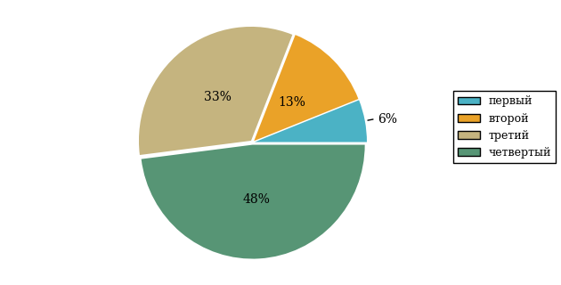  
Рисунок 3.14 – Круговая диаграмма распределения результатов обучения студентов по уровням обученности

В соответствии с моделью оценки результатов обучения процент студентов направления подготовки 031600.62 «Реклама и связи с общественностью» вуза на уровне обученности не ниже второго (по дисциплине «Философия» цикла ГСЭ ФГОС ВПО) составляет 94%.

* + 1. Направление подготовки 032700.62 «Филология»

Группы: ОБ-032700у-21, ОБ-032700у-22, ОБ-032700у-24, ОБ-032700р-21, ОБ-032700р-22

В таблице 3.3 представлена структура ПИМ по дисциплине «Философия» для студентов вуза по направлению подготовки 032700.62 «Филология» (группы ОБ-032700у-21, ОБ-032700у-22, ОБ-032700у-24, ОБ-032700р-21, ОБ-032700р-22).

Таблица 3.3 – Структура содержания ПИМ

|  |  |
| --- | --- |
| **Содержание ПИМ** | **Номер задания ПИМ** |
| ***Объем трудоемкости:*** 4 кредита | |
| ***Блок 1. Тематическое наполнение ПИМ*** | |
| Предмет философии | 1 |
| Структура философии | 2 |
| Философия XVII-XIX веков | 3 |
| Современная философия | 4 |
| Традиции отечественной философии | 5 |
| Бытие как проблема философии | 6 |
| Бытие и сознание | 7 |
| Познание как предмет философского анализа | 8 |
| Проблема истины в философии и науке | 9 |
| Структура научного знания | 10 |
| Методы и формы научного познания | 11 |
| Структура общества | 12 |
| Общество и история | 13 |
| Человек и мир в современной философии | 14 |
| ***Блок 2. Модульное наполнение ПИМ*** | |
| Философия, ее предмет и место в культуре | 15 |
| Философия, ее предмет и место в культуре | 16 |
| Исторические типы философии. Философские традиции и современные дискуссии | 17 |
| Исторические типы философии. Философские традиции и современные дискуссии | 18 |
| Философская онтология | 19 |
| Философия и методология науки | 20 |
| Философия и методология науки | 21 |
| Социальная философия и философия истории | 22 |
| ***Блок 3. Кейс-наполнение ПИМ*** | |
| Кейс 1 | |
| Подзадача 1 | 23.1 |
| Подзадача 2 | 23.2 |
| Подзадача 3 | 23.3 |
| Кейс 2 | |
| Подзадача 1 | 24.1 |
| Подзадача 2 | 24.2 |
| Подзадача 3 | 24.3 |
| Кейс 3 | |
| Подзадача 1 | 25.1 |
| Подзадача 2 | 25.2 |
| Подзадача 3 | 25.3 |

Распределение студентов по итогам выполнения заданий блока 1 ПИМ по дисциплине «Философия» представлено на диаграмме (рисунок 3.15).

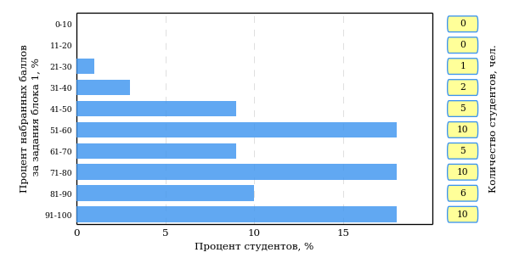  
Рисунок 3.15 – Гистограмма плотности распределения результатов выполнения заданий блока 1 ПИМ по дисциплине «Философия»

На рисунке 3.16 представлена карта коэффициентов решаемости задания заданий блока 1 ПИМ по дисциплине «Философия».

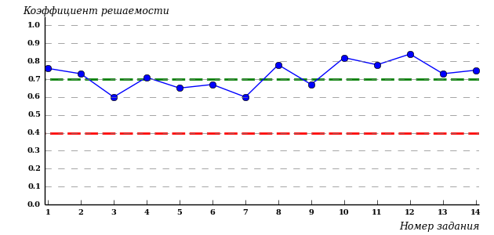  
Рисунок 3.16 – Карта коэффициентов решаемости заданий по темам блока 1  
ПИМ по дисциплине «Философия»

Карта коэффициентов решаемости заданий показывает, что данным контингентом студентов

все задания выполнены **на высоком** уровне.

Распределение студентов по результатам выполнения заданий блока 2 ПИМ по дисциплине «Философия» представлено на диаграмме (рисунок 3.17).

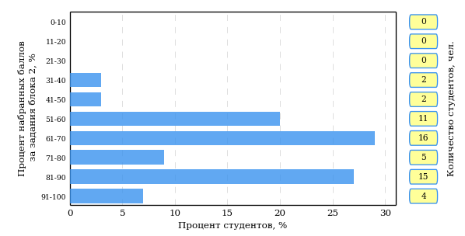  
Рисунок 3.17 – Гистограмма плотности распределения результатов выполнения заданий блока 2 ПИМ по дисциплине «Философия»

На рисунке 3.18 отображены результаты выполнения заданий блока 2 ПИМ по дисциплине «Философия» выборкой студентов.

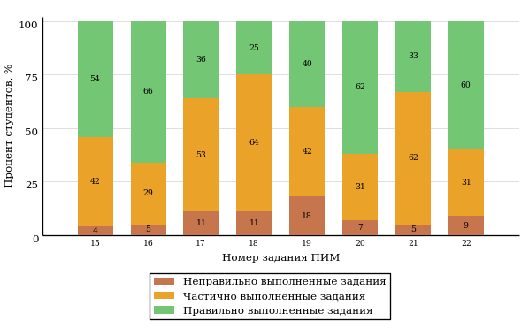  
Рисунок 3.18 – Диаграмма результатов выполнения студентами заданий блока 2  
ПИМ по дисциплине «Философия»

Распределение студентов по результатам выполнения заданий блока 3 ПИМ по дисциплине «Философия» представлено на диаграмме (рисунок 3.19).

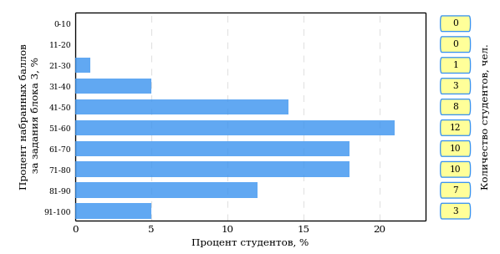  
Рисунок 3.19 – Гистограмма плотности распределения результатов выполнения заданий блока 3 ПИМ по дисциплине «Философия»

На рисунке 3.20 отображены результаты решения заданий блока 3 ПИМ по дисциплине «Философия» выборкой студентов.

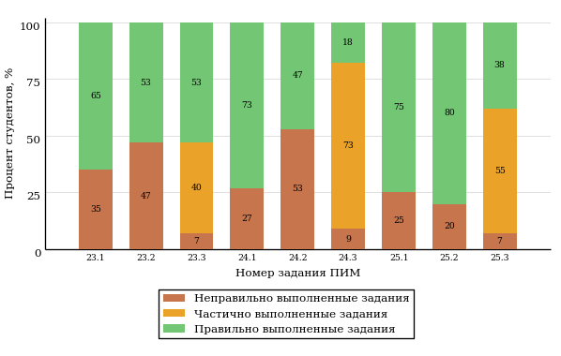  
Рисунок 3.20 – Диаграмма результатов выполнения студентами заданий блока 3  
ПИМ по дисциплине «Философия»

Распределение студентов направления подготовки 032700.62 «Филология» вуза по уровням обученности на основе результатов ФЭПО-18 показано на диаграмме (рисунок 3.21).

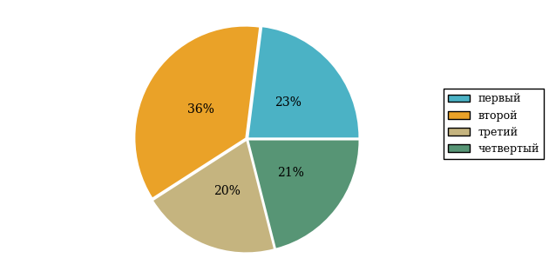  
Рисунок 3.21 – Круговая диаграмма распределения результатов обучения студентов по уровням обученности

В соответствии с моделью оценки результатов обучения процент студентов направления подготовки 032700.62 «Филология» вуза на уровне обученности не ниже второго (по дисциплине «Философия» цикла ГСЭ ФГОС ВПО) составляет 77%.

* + 1. Направление подготовки 033000.62 «Культурология»

Группа: ОБ-033000-21

В таблице 3.4 представлена структура ПИМ по дисциплине «Философия» для студентов вуза по направлению подготовки 033000.62 «Культурология» (группа ОБ-033000-21).

Таблица 3.4 – Структура содержания ПИМ

|  |  |
| --- | --- |
| **Содержание ПИМ** | **Номер задания ПИМ** |
| ***Объем трудоемкости:*** 4 кредита | |
| ***Блок 1. Тематическое наполнение ПИМ*** | |
| Предмет философии | 1 |
| Структура философии | 2 |
| Философия XVII-XIX веков | 3 |
| Современная философия | 4 |
| Традиции отечественной философии | 5 |
| Бытие как проблема философии | 6 |
| Бытие и сознание | 7 |
| Познание как предмет философского анализа | 8 |
| Проблема истины в философии и науке | 9 |
| Структура научного знания | 10 |
| Методы и формы научного познания | 11 |
| Структура общества | 12 |
| Общество и история | 13 |
| Человек и мир в современной философии | 14 |
| ***Блок 2. Модульное наполнение ПИМ*** | |
| Философия, ее предмет и место в культуре | 15 |
| Философия, ее предмет и место в культуре | 16 |
| Исторические типы философии. Философские традиции и современные дискуссии | 17 |
| Исторические типы философии. Философские традиции и современные дискуссии | 18 |
| Философская онтология | 19 |
| Философия и методология науки | 20 |
| Философия и методология науки | 21 |
| Социальная философия и философия истории | 22 |
| ***Блок 3. Кейс-наполнение ПИМ*** | |
| Кейс 1 | |
| Подзадача 1 | 23.1 |
| Подзадача 2 | 23.2 |
| Подзадача 3 | 23.3 |
| Кейс 2 | |
| Подзадача 1 | 24.1 |
| Подзадача 2 | 24.2 |
| Подзадача 3 | 24.3 |
| Кейс 3 | |
| Подзадача 1 | 25.1 |
| Подзадача 2 | 25.2 |
| Подзадача 3 | 25.3 |

Распределение студентов по итогам выполнения заданий блока 1 ПИМ по дисциплине «Философия» представлено на диаграмме (рисунок 3.22).

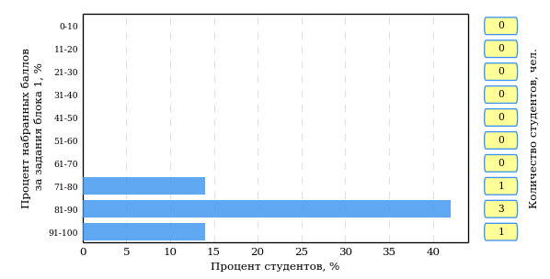  
Рисунок 3.22 – Гистограмма плотности распределения результатов выполнения заданий блока 1 ПИМ по дисциплине «Философия»

На рисунке 3.23 представлена карта коэффициентов решаемости задания заданий блока 1 ПИМ по дисциплине «Философия».

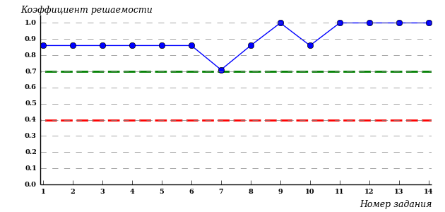  
Рисунок 3.23 – Карта коэффициентов решаемости заданий по темам блока 1  
ПИМ по дисциплине «Философия»

Карта коэффициентов решаемости заданий показывает, что данным контингентом студентов

все задания выполнены **на высоком** уровне.

Распределение студентов по результатам выполнения заданий блока 2 ПИМ по дисциплине «Философия» представлено на диаграмме (рисунок 3.24).

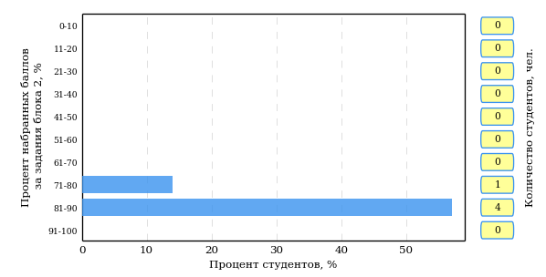  
Рисунок 3.24 – Гистограмма плотности распределения результатов выполнения заданий блока 2 ПИМ по дисциплине «Философия»

На рисунке 3.25 отображены результаты выполнения заданий блока 2 ПИМ по дисциплине «Философия» выборкой студентов.

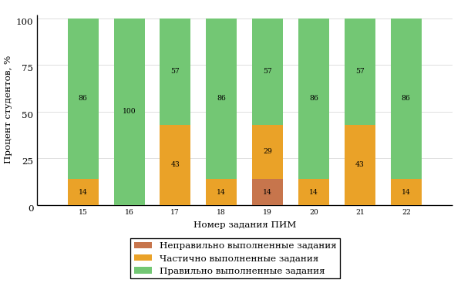  
Рисунок 3.25 – Диаграмма результатов выполнения студентами заданий блока 2  
ПИМ по дисциплине «Философия»

Распределение студентов по результатам выполнения заданий блока 3 ПИМ по дисциплине «Философия» представлено на диаграмме (рисунок 3.26).

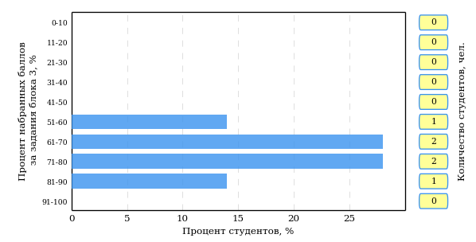  
Рисунок 3.26 – Гистограмма плотности распределения результатов выполнения заданий блока 3 ПИМ по дисциплине «Философия»

На рисунке 3.27 отображены результаты решения заданий блока 3 ПИМ по дисциплине «Философия» выборкой студентов.

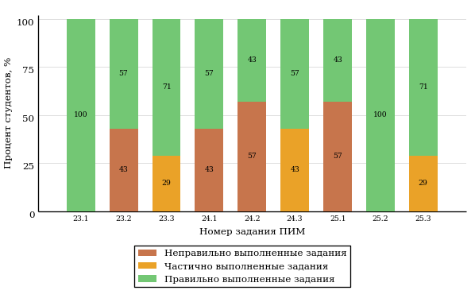  
Рисунок 3.27 – Диаграмма результатов выполнения студентами заданий блока 3  
ПИМ по дисциплине «Философия»

Распределение студентов направления подготовки 033000.62 «Культурология» вуза по уровням обученности на основе результатов ФЭПО-18 показано на диаграмме (рисунок 3.28).

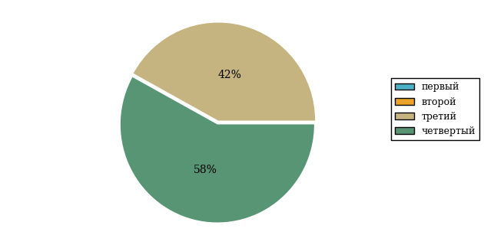  
Рисунок 3.28 – Круговая диаграмма распределения результатов обучения студентов по уровням обученности

В соответствии с моделью оценки результатов обучения процент студентов направления подготовки 033000.62 «Культурология» вуза на уровне обученности не ниже второго (по дисциплине «Философия» цикла ГСЭ ФГОС ВПО) составляет 100%.

* + 1. Направление подготовки 040700.62 «Организация работы с молодежью»

Группа: ОБ-040700-21

В таблице 3.5 представлена структура ПИМ по дисциплине «Философия» для студентов вуза по направлению подготовки 040700.62 «Организация работы с молодежью» (группа ОБ-040700-21).

Таблица 3.5 – Структура содержания ПИМ

|  |  |
| --- | --- |
| **Содержание ПИМ** | **Номер задания ПИМ** |
| ***Объем трудоемкости:*** 4 кредита | |
| ***Блок 1. Тематическое наполнение ПИМ*** | |
| Предмет философии | 1 |
| Структура философии | 2 |
| Философия XVII-XIX веков | 3 |
| Современная философия | 4 |
| Традиции отечественной философии | 5 |
| Бытие как проблема философии | 6 |
| Бытие и сознание | 7 |
| Познание как предмет философского анализа | 8 |
| Проблема истины в философии и науке | 9 |
| Структура научного знания | 10 |
| Методы и формы научного познания | 11 |
| Структура общества | 12 |
| Общество и история | 13 |
| Человек и мир в современной философии | 14 |
| ***Блок 2. Модульное наполнение ПИМ*** | |
| Философия, ее предмет и место в культуре | 15 |
| Философия, ее предмет и место в культуре | 16 |
| Исторические типы философии. Философские традиции и современные дискуссии | 17 |
| Исторические типы философии. Философские традиции и современные дискуссии | 18 |
| Философская онтология | 19 |
| Философия и методология науки | 20 |
| Философия и методология науки | 21 |
| Социальная философия и философия истории | 22 |
| ***Блок 3. Кейс-наполнение ПИМ*** | |
| Кейс 1 | |
| Подзадача 1 | 23.1 |
| Подзадача 2 | 23.2 |
| Подзадача 3 | 23.3 |
| Кейс 2 | |
| Подзадача 1 | 24.1 |
| Подзадача 2 | 24.2 |
| Подзадача 3 | 24.3 |
| Кейс 3 | |
| Подзадача 1 | 25.1 |
| Подзадача 2 | 25.2 |
| Подзадача 3 | 25.3 |

Распределение студентов по итогам выполнения заданий блока 1 ПИМ по дисциплине «Философия» представлено на диаграмме (рисунок 3.29).

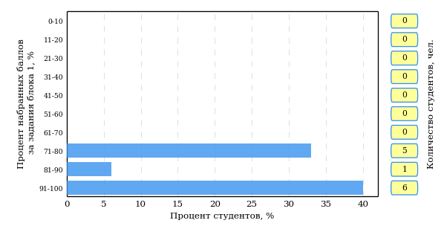  
Рисунок 3.29 – Гистограмма плотности распределения результатов выполнения заданий блока 1 ПИМ по дисциплине «Философия»

На рисунке 3.30 представлена карта коэффициентов решаемости задания заданий блока 1 ПИМ по дисциплине «Философия».

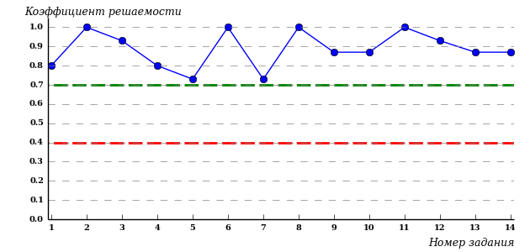  
Рисунок 3.30 – Карта коэффициентов решаемости заданий по темам блока 1  
ПИМ по дисциплине «Философия»

Карта коэффициентов решаемости заданий показывает, что данным контингентом студентов

все задания выполнены **на высоком** уровне.

Распределение студентов по результатам выполнения заданий блока 2 ПИМ по дисциплине «Философия» представлено на диаграмме (рисунок 3.31).

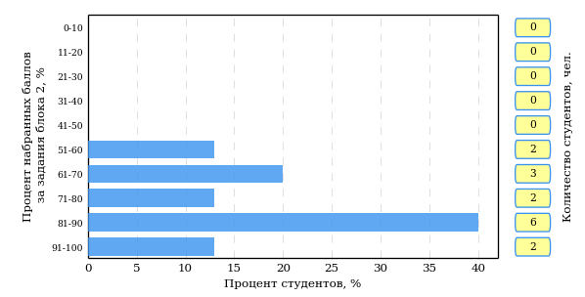  
Рисунок 3.31 – Гистограмма плотности распределения результатов выполнения заданий блока 2 ПИМ по дисциплине «Философия»

На рисунке 3.32 отображены результаты выполнения заданий блока 2 ПИМ по дисциплине «Философия» выборкой студентов.

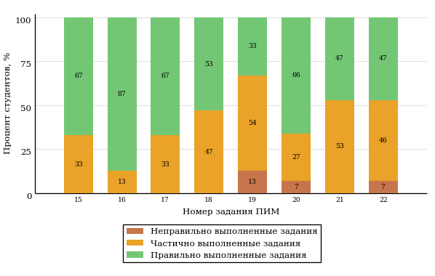  
Рисунок 3.32 – Диаграмма результатов выполнения студентами заданий блока 2  
ПИМ по дисциплине «Философия»

Распределение студентов по результатам выполнения заданий блока 3 ПИМ по дисциплине «Философия» представлено на диаграмме (рисунок 3.33).

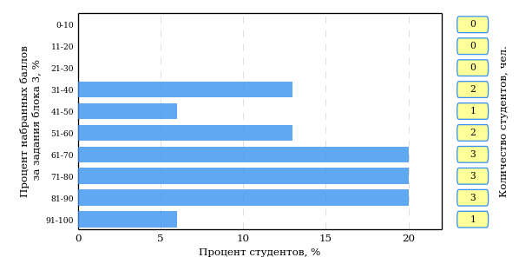  
Рисунок 3.33 – Гистограмма плотности распределения результатов выполнения заданий блока 3 ПИМ по дисциплине «Философия»

На рисунке 3.34 отображены результаты решения заданий блока 3 ПИМ по дисциплине «Философия» выборкой студентов.

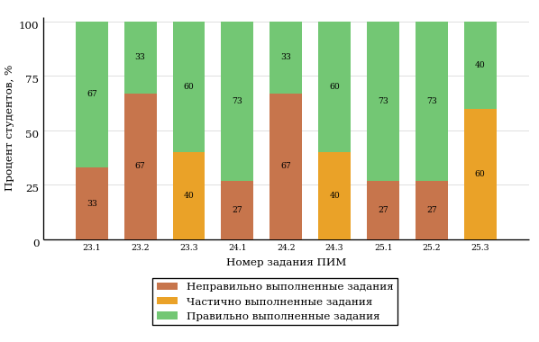  
Рисунок 3.34 – Диаграмма результатов выполнения студентами заданий блока 3  
ПИМ по дисциплине «Философия»

Распределение студентов направления подготовки 040700.62 «Организация работы с молодежью» вуза по уровням обученности на основе результатов ФЭПО-18 показано на диаграмме (рисунок 3.35).

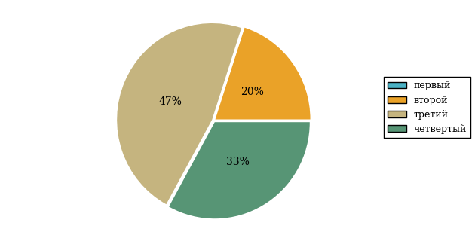  
Рисунок 3.35 – Круговая диаграмма распределения результатов обучения студентов по уровням обученности

В соответствии с моделью оценки результатов обучения процент студентов направления подготовки 040700.62 «Организация работы с молодежью» вуза на уровне обученности не ниже второго (по дисциплине «Философия» цикла ГСЭ ФГОС ВПО) составляет 100%.

* + 1. Направление подготовки 100400.62 «Туризм»

Группа: ОБ-100400-21

В таблице 3.6 представлена структура ПИМ по дисциплине «Философия» для студентов вуза по направлению подготовки 100400.62 «Туризм» (группа ОБ-100400-21).

Таблица 3.6 – Структура содержания ПИМ

|  |  |
| --- | --- |
| **Содержание ПИМ** | **Номер задания ПИМ** |
| ***Объем трудоемкости:*** 4 кредита | |
| ***Блок 1. Тематическое наполнение ПИМ*** | |
| Предмет философии | 1 |
| Структура философии | 2 |
| Философия XVII-XIX веков | 3 |
| Современная философия | 4 |
| Традиции отечественной философии | 5 |
| Бытие как проблема философии | 6 |
| Бытие и сознание | 7 |
| Познание как предмет философского анализа | 8 |
| Проблема истины в философии и науке | 9 |
| Структура научного знания | 10 |
| Методы и формы научного познания | 11 |
| Структура общества | 12 |
| Общество и история | 13 |
| Человек и мир в современной философии | 14 |
| ***Блок 2. Модульное наполнение ПИМ*** | |
| Философия, ее предмет и место в культуре | 15 |
| Философия, ее предмет и место в культуре | 16 |
| Исторические типы философии. Философские традиции и современные дискуссии | 17 |
| Исторические типы философии. Философские традиции и современные дискуссии | 18 |
| Философская онтология | 19 |
| Философия и методология науки | 20 |
| Философия и методология науки | 21 |
| Социальная философия и философия истории | 22 |
| ***Блок 3. Кейс-наполнение ПИМ*** | |
| Кейс 1 | |
| Подзадача 1 | 23.1 |
| Подзадача 2 | 23.2 |
| Подзадача 3 | 23.3 |
| Кейс 2 | |
| Подзадача 1 | 24.1 |
| Подзадача 2 | 24.2 |
| Подзадача 3 | 24.3 |
| Кейс 3 | |
| Подзадача 1 | 25.1 |
| Подзадача 2 | 25.2 |
| Подзадача 3 | 25.3 |

Распределение студентов по итогам выполнения заданий блока 1 ПИМ по дисциплине «Философия» представлено на диаграмме (рисунок 3.36).

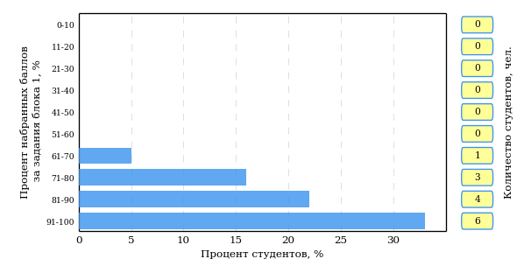  
Рисунок 3.36 – Гистограмма плотности распределения результатов выполнения заданий блока 1 ПИМ по дисциплине «Философия»

На рисунке 3.37 представлена карта коэффициентов решаемости задания заданий блока 1 ПИМ по дисциплине «Философия».

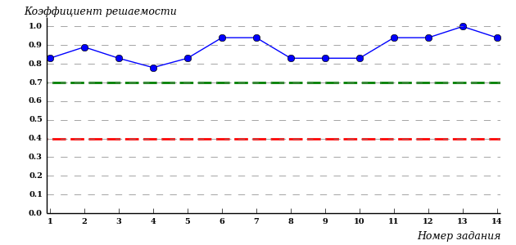  
Рисунок 3.37 – Карта коэффициентов решаемости заданий по темам блока 1  
ПИМ по дисциплине «Философия»

Карта коэффициентов решаемости заданий показывает, что данным контингентом студентов

все задания выполнены **на высоком** уровне.

Распределение студентов по результатам выполнения заданий блока 2 ПИМ по дисциплине «Философия» представлено на диаграмме (рисунок 3.38).

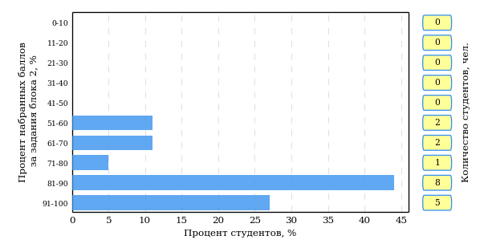  
Рисунок 3.38 – Гистограмма плотности распределения результатов выполнения заданий блока 2 ПИМ по дисциплине «Философия»

На рисунке 3.39 отображены результаты выполнения заданий блока 2 ПИМ по дисциплине «Философия» выборкой студентов.

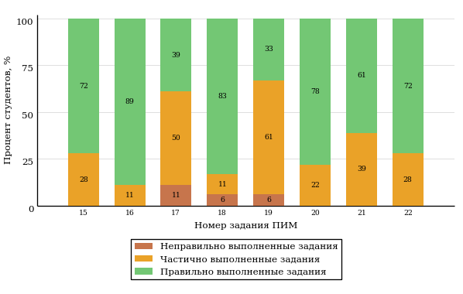  
Рисунок 3.39 – Диаграмма результатов выполнения студентами заданий блока 2  
ПИМ по дисциплине «Философия»

Распределение студентов по результатам выполнения заданий блока 3 ПИМ по дисциплине «Философия» представлено на диаграмме (рисунок 3.40).

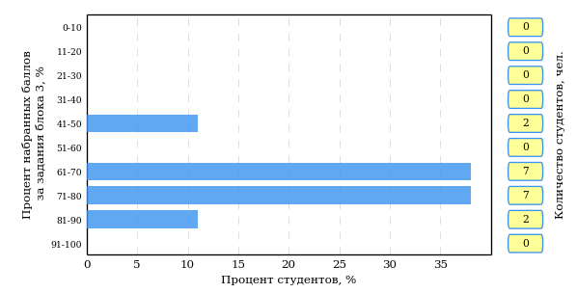  
Рисунок 3.40 – Гистограмма плотности распределения результатов выполнения заданий блока 3 ПИМ по дисциплине «Философия»

На рисунке 3.41 отображены результаты решения заданий блока 3 ПИМ по дисциплине «Философия» выборкой студентов.

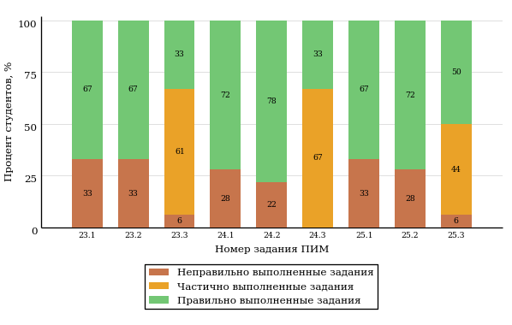  
Рисунок 3.41 – Диаграмма результатов выполнения студентами заданий блока 3  
ПИМ по дисциплине «Философия»

Распределение студентов направления подготовки 100400.62 «Туризм» вуза по уровням обученности на основе результатов ФЭПО-18 показано на диаграмме (рисунок 3.42).

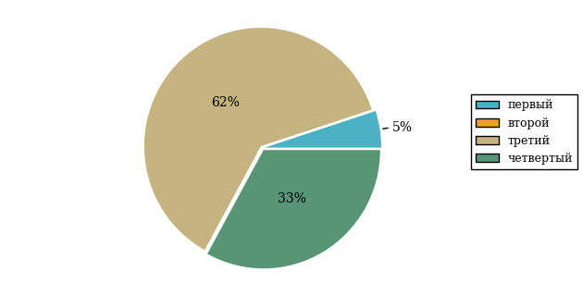  
Рисунок 3.42 – Круговая диаграмма распределения результатов обучения студентов по уровням обученности

В соответствии с моделью оценки результатов обучения процент студентов направления подготовки 100400.62 «Туризм» вуза на уровне обученности не ниже второго (по дисциплине «Философия» цикла ГСЭ ФГОС ВПО) составляет 95%.

* + 1. Направление подготовки 020201.65 «Фундаментальная и прикладная химия»

Группа: О-020201-21

В таблице 3.7 представлена структура ПИМ по дисциплине «Философия» для студентов вуза по направлению подготовки 020201.65 «Фундаментальная и прикладная химия» (группа О-020201-21).

Таблица 3.7 – Структура содержания ПИМ

|  |  |
| --- | --- |
| **Содержание ПИМ** | **Номер задания ПИМ** |
| ***Объем трудоемкости:*** 4 кредита | |
| ***Блок 1. Тематическое наполнение ПИМ*** | |
| Предмет философии | 1 |
| Структура философии | 2 |
| Философия XVII-XIX веков | 3 |
| Современная философия | 4 |
| Традиции отечественной философии | 5 |
| Бытие как проблема философии | 6 |
| Бытие и сознание | 7 |
| Познание как предмет философского анализа | 8 |
| Проблема истины в философии и науке | 9 |
| Структура научного знания | 10 |
| Методы и формы научного познания | 11 |
| Структура общества | 12 |
| Общество и история | 13 |
| Человек и мир в современной философии | 14 |
| ***Блок 2. Модульное наполнение ПИМ*** | |
| Философия, ее предмет и место в культуре | 15 |
| Философия, ее предмет и место в культуре | 16 |
| Исторические типы философии. Философские традиции и современные дискуссии | 17 |
| Исторические типы философии. Философские традиции и современные дискуссии | 18 |
| Философская онтология | 19 |
| Философия и методология науки | 20 |
| Философия и методология науки | 21 |
| Социальная философия и философия истории | 22 |
| ***Блок 3. Кейс-наполнение ПИМ*** | |
| Кейс 1 | |
| Подзадача 1 | 23.1 |
| Подзадача 2 | 23.2 |
| Подзадача 3 | 23.3 |
| Кейс 2 | |
| Подзадача 1 | 24.1 |
| Подзадача 2 | 24.2 |
| Подзадача 3 | 24.3 |
| Кейс 3 | |
| Подзадача 1 | 25.1 |
| Подзадача 2 | 25.2 |
| Подзадача 3 | 25.3 |

Распределение студентов по итогам выполнения заданий блока 1 ПИМ по дисциплине «Философия» представлено на диаграмме (рисунок 3.43).

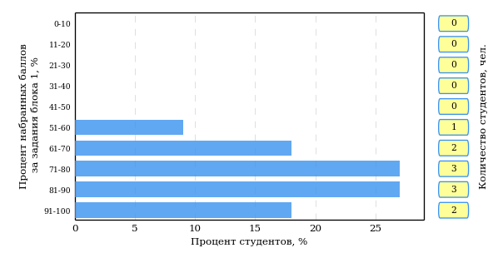  
Рисунок 3.43 – Гистограмма плотности распределения результатов выполнения заданий блока 1 ПИМ по дисциплине «Философия»

На рисунке 3.44 представлена карта коэффициентов решаемости задания заданий блока 1 ПИМ по дисциплине «Философия».

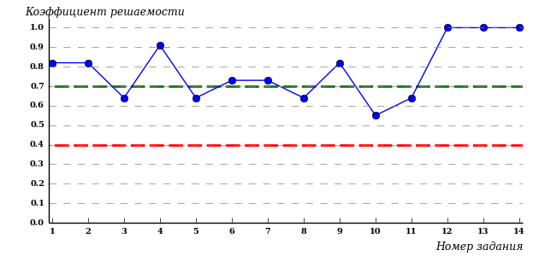  
Рисунок 3.44 – Карта коэффициентов решаемости заданий по темам блока 1  
ПИМ по дисциплине «Философия»

Карта коэффициентов решаемости заданий показывает, что данным контингентом студентов

все задания выполнены **на высоком** уровне.

Распределение студентов по результатам выполнения заданий блока 2 ПИМ по дисциплине «Философия» представлено на диаграмме (рисунок 3.45).

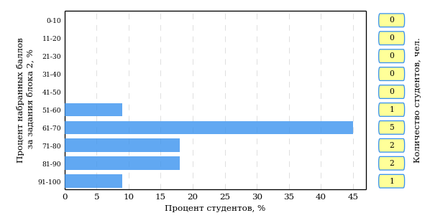  
Рисунок 3.45 – Гистограмма плотности распределения результатов выполнения заданий блока 2 ПИМ по дисциплине «Философия»

На рисунке 3.46 отображены результаты выполнения заданий блока 2 ПИМ по дисциплине «Философия» выборкой студентов.

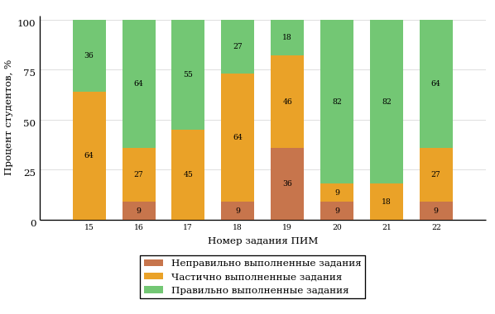  
Рисунок 3.46 – Диаграмма результатов выполнения студентами заданий блока 2  
ПИМ по дисциплине «Философия»

Распределение студентов по результатам выполнения заданий блока 3 ПИМ по дисциплине «Философия» представлено на диаграмме (рисунок 3.47).

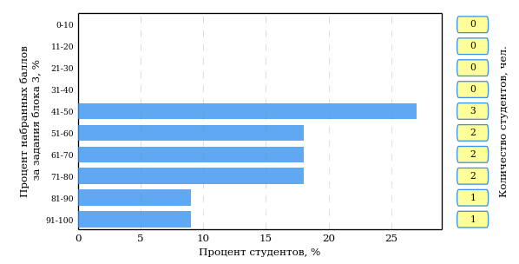  
Рисунок 3.47 – Гистограмма плотности распределения результатов выполнения заданий блока 3 ПИМ по дисциплине «Философия»

На рисунке 3.48 отображены результаты решения заданий блока 3 ПИМ по дисциплине «Философия» выборкой студентов.

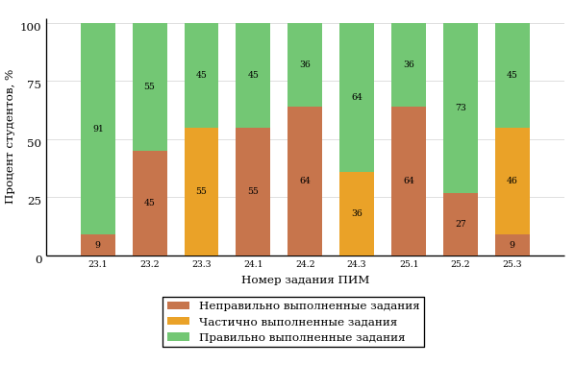  
Рисунок 3.48 – Диаграмма результатов выполнения студентами заданий блока 3  
ПИМ по дисциплине «Философия»

Распределение студентов направления подготовки 020201.65 «Фундаментальная и прикладная химия» вуза по уровням обученности на основе результатов ФЭПО-18 показано на диаграмме (рисунок 3.49).

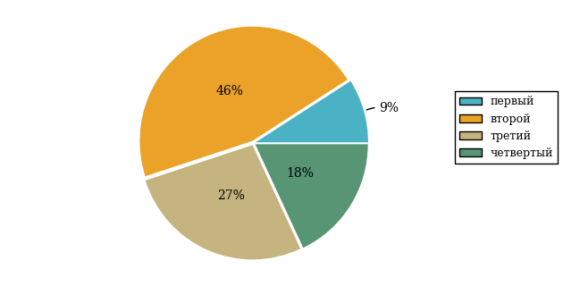  
Рисунок 3.49 – Круговая диаграмма распределения результатов обучения студентов по уровням обученности

В соответствии с моделью оценки результатов обучения процент студентов направления подготовки 020201.65 «Фундаментальная и прикладная химия» вуза на уровне обученности не ниже второго (по дисциплине «Философия» цикла ГСЭ ФГОС ВПО) составляет 91%.

* + 1. Направление подготовки 130101.65 «Прикладная геология»

Группа: О-130101-21

В таблице 3.8 представлена структура ПИМ по дисциплине «Философия» для студентов вуза по направлению подготовки 130101.65 «Прикладная геология» (группа О-130101-21).

Таблица 3.8 – Структура содержания ПИМ

|  |  |
| --- | --- |
| **Содержание ПИМ** | **Номер задания ПИМ** |
| ***Объем трудоемкости:*** 4 кредита | |
| ***Блок 1. Тематическое наполнение ПИМ*** | |
| Предмет философии | 1 |
| Структура философии | 2 |
| Философия XVII-XIX веков | 3 |
| Современная философия | 4 |
| Традиции отечественной философии | 5 |
| Бытие как проблема философии | 6 |
| Бытие и сознание | 7 |
| Познание как предмет философского анализа | 8 |
| Проблема истины в философии и науке | 9 |
| Структура научного знания | 10 |
| Методы и формы научного познания | 11 |
| Структура общества | 12 |
| Общество и история | 13 |
| Человек и мир в современной философии | 14 |
| ***Блок 2. Модульное наполнение ПИМ*** | |
| Философия, ее предмет и место в культуре | 15 |
| Философия, ее предмет и место в культуре | 16 |
| Исторические типы философии. Философские традиции и современные дискуссии | 17 |
| Исторические типы философии. Философские традиции и современные дискуссии | 18 |
| Философская онтология | 19 |
| Философия и методология науки | 20 |
| Философия и методология науки | 21 |
| Социальная философия и философия истории | 22 |
| ***Блок 3. Кейс-наполнение ПИМ*** | |
| Кейс 1 | |
| Подзадача 1 | 23.1 |
| Подзадача 2 | 23.2 |
| Подзадача 3 | 23.3 |
| Кейс 2 | |
| Подзадача 1 | 24.1 |
| Подзадача 2 | 24.2 |
| Подзадача 3 | 24.3 |
| Кейс 3 | |
| Подзадача 1 | 25.1 |
| Подзадача 2 | 25.2 |
| Подзадача 3 | 25.3 |

Распределение студентов по итогам выполнения заданий блока 1 ПИМ по дисциплине «Философия» представлено на диаграмме (рисунок 3.50).

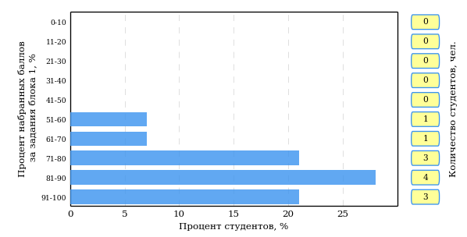  
Рисунок 3.50 – Гистограмма плотности распределения результатов выполнения заданий блока 1 ПИМ по дисциплине «Философия»

На рисунке 3.51 представлена карта коэффициентов решаемости задания заданий блока 1 ПИМ по дисциплине «Философия».

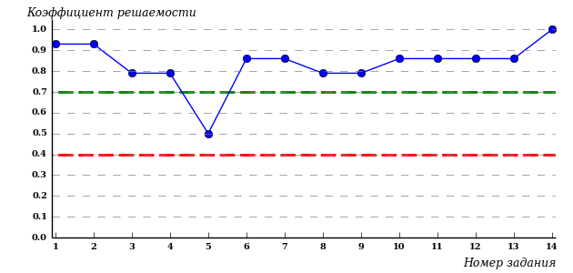  
Рисунок 3.51 – Карта коэффициентов решаемости заданий по темам блока 1  
ПИМ по дисциплине «Философия»

Карта коэффициентов решаемости заданий показывает, что данным контингентом студентов

**на невысоком** уровне выполнены задания по следующим темам:

*№5* «Традиции отечественной философии»

Распределение студентов по результатам выполнения заданий блока 2 ПИМ по дисциплине «Философия» представлено на диаграмме (рисунок 3.52).

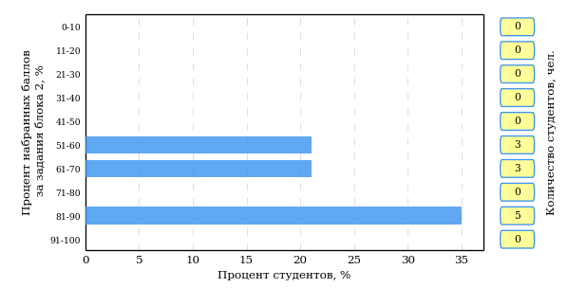  
Рисунок 3.52 – Гистограмма плотности распределения результатов выполнения заданий блока 2 ПИМ по дисциплине «Философия»

На рисунке 3.53 отображены результаты выполнения заданий блока 2 ПИМ по дисциплине «Философия» выборкой студентов.

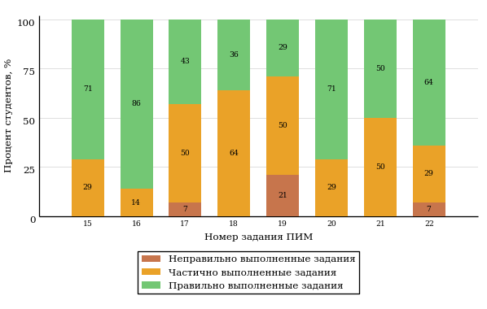  
Рисунок 3.53 – Диаграмма результатов выполнения студентами заданий блока 2  
ПИМ по дисциплине «Философия»

Распределение студентов по результатам выполнения заданий блока 3 ПИМ по дисциплине «Философия» представлено на диаграмме (рисунок 3.54).

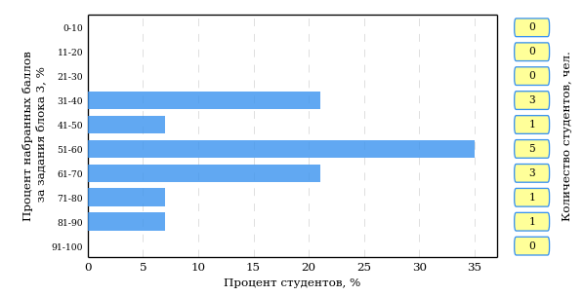  
Рисунок 3.54 – Гистограмма плотности распределения результатов выполнения заданий блока 3 ПИМ по дисциплине «Философия»

На рисунке 3.55 отображены результаты решения заданий блока 3 ПИМ по дисциплине «Философия» выборкой студентов.

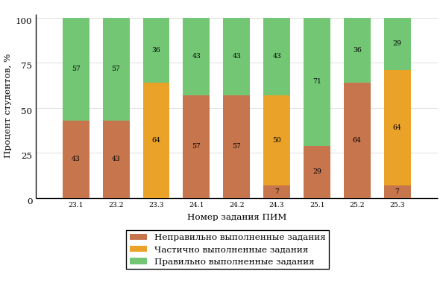  
Рисунок 3.55 – Диаграмма результатов выполнения студентами заданий блока 3  
ПИМ по дисциплине «Философия»

Распределение студентов направления подготовки 130101.65 «Прикладная геология» вуза по уровням обученности на основе результатов ФЭПО-18 показано на диаграмме (рисунок 3.56).

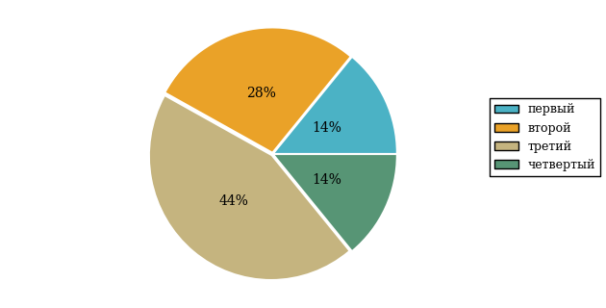  
Рисунок 3.56 – Круговая диаграмма распределения результатов обучения студентов по уровням обученности

В соответствии с моделью оценки результатов обучения процент студентов направления подготовки 130101.65 «Прикладная геология» вуза на уровне обученности не ниже второго (по дисциплине «Философия» цикла ГСЭ ФГОС ВПО) составляет 86%.

# Интернет-тестирование в сфере образования

**Интернет-тренажеры в сфере образования**



**Цель проекта** – оценка знаний, умений, навыков обучающихся  
и целенаправленная тренировка в процессе многократного решения тестовых заданий.

**Возможности Интернет-тренажеров:**

* самоподготовка студентов к процедурам контроля качества образования в режимах «Обучение» и «Самоконтроль»;
* осуществление преподавателем текущего контроля студентов при изучении дисциплины в рамках учебного процесса;
* выполнение лабораторного практикума, обращение к видеолекциям, справочным материалам с использованием технологий Flash, Drag&Drop и т.д.;
* проведение студентом работы над ошибками.

**Для студентов:**

* осмысление и закрепление  
  пройденного материала  
  по дисциплине с помощью подсказок, информации справочного характера, текста правильного решения;
* оценка собственного уровня знаний и умений, в том числе  
  в условиях, максимально приближенных к реальному контрольному тестированию.

**Для преподавателей:**

* диагностика уровня знаний студентов не только по отдельным разделам или темам, но и по всему курсу дисциплины;
* анализ подробных протоколов ответов студентов;
* получение сводных рейтинг-листов по результатам тестирования студенческих групп.

Использование Интернет-тренажеров становится необычайно популярным: **только с сентября 2012 года по декабрь 2013 года** системой Интернет-тренажеров воспользовались свыше **11 000 000** студентов из **675** образовательных организаций **81** региона Российской Федерации.

**Для поступающих в аспирантуру:**

Специально для поступающих  
в аспирантуру созданы Интернет-тренажеры, предназначенные  
для подготовки к вступительным  
и кандидатским экзаменам  
по дисциплинам:

* «История и философия науки»;
* «Английский язык».

Интернет-тренажер по дисциплине «Английский язык» предоставляет поступающим в аспирантуру возможность проводить **аудирование**  
с помощью встроенного в систему плеера:

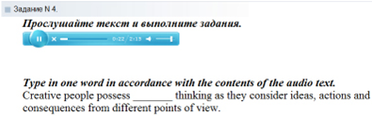

**Для абитуриентов:**

Для целенаправленной подготовки абитуриентов к единым государственным экзаменам (ЕГЭ) разработаны Интернет-тренажеры, гармонизированные с контрольно-измерительными материалами ЕГЭ 2009–2013 гг., а также предложены тестовые материалы, включающие авторские решения заданий  
демонстрационных вариантов ЕГЭ.



Диагностическое Интернет-тестирование студентов первого курса

**Цель проекта** – оценка уровня фундаментальной подготовки первокурсников по **9 (на базе 11 классов)** и по **2** **(на базе 9 классов)** предметам школьного курса, а также диагностика психологической готовности к обучению в вузе/ссузе.

**Возможности диагностического тестирования:**

* выявление «проблемных» разделов учебной программы  
  в начале обучения;
* формирование информационно-аналитического отчета по каждой из дисциплин;
* проведение мониторинговых исследований (для ОО, неоднократно участвовавших  
  в диагностическом тестировании).

**Диагностика уровня знаний** позволяет определить реальный уровень знаний и умений студентов-первокурсников по дисциплинам

**на базе 11 классов:**

* «Английский язык»;
* «Биология»;
* «Информатика»;
* «История»;
* «Математика»;
* «Обществознание»;
* «Русский язык»;
* «Физика»;
* «Химия».

**на** **базе 9 классов:**

* «Математика»;
* «Русский язык».



**Диагностика готовности первокурсников**к продолжению обучения в вузе выявляет особенности мотивации к учению  
и интеллектуальные способности как факторы дальнейшего успешного обучения студентов  
в вузе.

**Для образовательной организации:**

* выявление имеющихся проблем на начальной стадии обучения;
* эффективная проверка знаний в условиях массового контроля;
* автоматическая проверка результатов тестирования.

Результаты диагностического тестирования первокурсников позволяют спрогнозировать успешность учебной деятельности студентов, выявить пробелы в знаниях уже на начальном этапе обучения, а также принять обоснованные управленческие решения по развитию и саморазвитию студентов для эффективного обучения в образовательной организации.

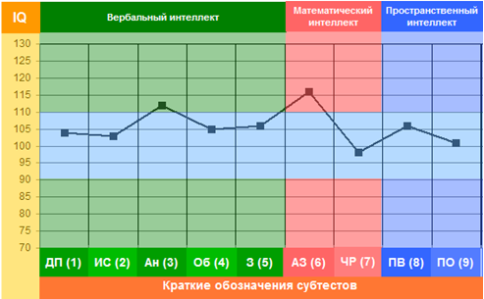

# Приложение 1. Модель педагогических измерительных материалов

При проведении ФЭПО в рамках компетентностного подхода используется уровневая модель педагогических измерительных материалов (ПИМ), представленная в трех взаимосвязанных блоках (рис.1).

  
Рис. 1. Трехмерная структура уровневой модели ПИМ

**Первый блок (тематическое наполнение)** – задания на уровне «знать», в которых очевиден способ решения, усвоенный студентом при изучении дисциплины. Задания этого блока выявляют в основном знаниевый компонент по дисциплине и оцениваются по бинарной шкале «правильно-неправильно».

**Второй блок (модульное наполнение)** – задания на уровне «знать» и «уметь», в которых нет явного указания на способ выполнения, и студент для их решения самостоятельно выбирает один из изученных способов. Задания данного блока позволяют оценить не только знания по дисциплине, но и умения пользоваться ими при решении стандартных, типовых задач. Результаты выполнения этого блока оцениваются с учетом частично правильно выполненных заданий.

**Третий блок** **(кейс-наполнение)** – задания на уровне «знать», «уметь», «владеть». Он представлен кейс-заданиями, содержание которых предполагает использование комплекса умений и навыков, для того чтобы студент мог самостоятельно сконструировать способ решения, комбинируя известные ему способы и привлекая знания из разных дисциплин. Кейс-задание представляет собой учебное задание, состоящее из описания реальной практической ситуации и совокупности сформулированных к ней вопросов к ней. Выполнение студентом кейс-заданий требует решения поставленной проблемы (ситуации) в целом и проявления умения анализировать конкретную информацию прослеживать причинно-следственные связи, выделять ключевые проблемы и методы их решения. В отличие от первых двух блоков задания третьего блока носят интегральный (summative) характер и позволяют формировать нетрадиционный способ мышления, характерный и необходимый для современного человека.

# Приложение 2. Характеристика уровней обученности по дисциплине «Математика»

**УРОВЕНЬ 1** *(первый)*

*Характеристика*: Достигнутый уровень оценки результатов обучения показывает, что студент продемонстрировал отдельные знания базовых вопросов по дисциплине «Математика», но не овладел системой основных понятий и инструментов алгебры и геометрии, математического анализа, теории вероятностей и математической статистики, необходимых для исследования объектов в стандартных ситуациях профессиональной деятельности, построения математических моделей объектов профессиональной деятельности; не умеет использовать математический язык и математическую символику при построении моделей прикладных задач.

**УРОВЕНЬ 2** *(второй)*

*Характеристика:*Достигнутый уровень оценки результатов обучения показывает, что студент обладает необходимой системой основных знаний по дисциплине «Математика»; навыками решения задач линейной алгебры, математического анализа, теории вероятностей и математической статистики; владеет отдельными методами современного математического инструментария, необходимого для обработки и анализа информации по теме исследования; умеет решать типовые математические задачи и использовать математический язык и математическую символику для моделирования прикладных задач.

**УРОВЕНЬ 3** *(третий)*

*Характеристика:*Достигнутый студентом уровень оценки результатов обучения по дисциплине «Математика» показывает, что студент продемонстрировал глубокое усвоение базовых знаний и развитые практические умения и навыки в применении современного математического инструментария для исследования объектов профессиональной деятельности; владеет основами математического моделирования прикладных задач, решаемых аналитическими методами; умеет строить математические модели объектов профессиональной деятельности.

**УРОВЕНЬ 4** *(четвертый)*

*Характеристика:*Достигнутый уровень оценки результатов обучения по дисциплине «Математика» свидетельствует о том, что студент овладел современными математическими методами решения типовых задач профессиональной деятельности; методикой построения, анализа и применения математических моделей; умеет использовать математические и инструментальные средства для обработки и анализа информации по теме исследования в стандартных и нестандартных ситуациях; применять математические методы анализа и моделирования теоретических и экспериментальных исследований для решения прикладных задач.

# Приложение 3. Формы представления обобщенных результатов тестирования студентов

Обращаем Ваше внимание на то, что данное приложение содержит примеры графических форм для анализа результатов тестирования. ***Данные примеры не относятся к результатам тестирования студентов Вашего вуза (ссуза).***

Для оценки качества подготовки студентов результаты тестирования представлены в формах, удобных для принятия организационных и методических решений:

* диаграмма распределения результатов тестирования студентов по уровням обученности («лестница Беспалько»);
* диаграмма ранжирования ООП вузов (ссузов) – участников по показателю «Доля студентов на уровне обученности не ниже второго»;
* диаграмма распределения результатов обучения студентов за три последовательных этапа ФЭПО;
* гистограмма плотности распределения результатов тестирования студентов;
* круговая диаграмма распределения результатов обучения студентов;
* гистограмма плотности распределения результатов выполнения заданий

блока ПИМ по дисциплине;

* карта коэффициентов решаемости заданий по темам первого блока ПИМ по дисциплине;
* диаграмма результатов выполнения заданий второго и третьего блоков ПИМ по дисциплине.

*Диаграмма распределения результатов тестирования студентов по уровням обученности («лестница Беспалько»)* позволяет оценить распределение результатов для данной группы тестируемых по уровням обученности и провести сравнение с аналогичными результатами участников ФЭПО. После диаграммы (рисунок 1) приводится информация о значении процента студентов, находящихся на уровне обученности не ниже второго как для выборки студентов вуза (ссуза), так и для выборки студентов вузов (ссузов) – участников в рамках текущего этапа ФЭПО).



**99%**

**86%**

**34%**

**31%**

**21%**

**14%**

**1%**

**5%**

**27%**

**67%**

|  |  |
| --- | --- |
| вуз | вузы-участники |

Рисунок 1 – Диаграмма распределения результатов тестирования студентов  
по уровням обученности

*Диаграмма ранжирования ООП вузов (ссузов) – участников по показателю «Доля студентов на уровне обученности не ниже второго»*  позволяет сравнить результаты обучения студентов образовательной программы (специальности) с результатами студентов аналогичных программ (специальностей) других образовательных организаций – участников ФЭПО и определить на общем фоне место вуза (ссуза) по данному показателю. На диаграмме (рисунок 2) красной линией показан критерий оценки результатов обучения «60 % студентов на уровне обученности не ниже второго», темным столбиком отмечен результат по этому показателю для направления подготовки вуза на фоне вузов – участников ФЭПО, реализующих данное направление подготовки.

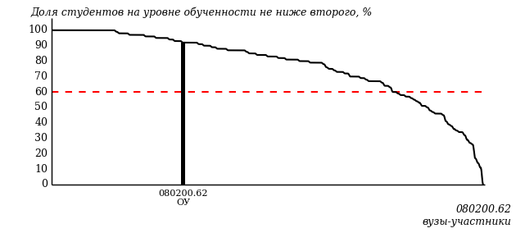

Рисунок 2 – Диаграмма ранжирования ООП вузов-участников  
по показателю «Доля студентов на уровне обученности не ниже второго»

*Диаграмма распределения результатов обучения студентов за три последовательных этапа ФЭПО* позволяет мониторить результаты обучения студентов по вузу в целом, по направлению подготовки (специальности), по дисциплине и провести сравнение с аналогичными результатами (рисунок 3).

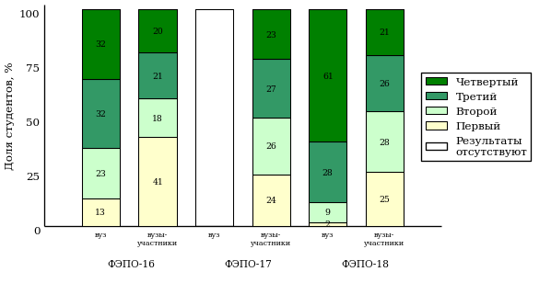

Рисунок 3 – Диаграмма распределения результатов обучения студентов  
за три последовательных этапа ФЭПО

*Гистограмма плотности распределения результатов тестирования студентов* используется для характеристики плотности распределения данных по проценту набранных баллов за выполнение ПИМ. Каждый столбик на диаграмме (рисунок 4) показывает долю студентов, результаты которых лежат в данном 5-процентном интервале. По гистограмме определяется характер распределения результатов для данной группы тестируемых и могут быть выделены подгруппы студентов с различным качеством подготовки. Согласно предложенной модели оценки качества подготовки студентов гистограмма должна быть смещена в сторону более высоких процентов за выполнение ПИМ. Столбцы разного цвета характеризуют результаты образовательной организации и аналогичные результаты участников ФЭПО, что позволяет провести сравнение по проценту набранных баллов за выполнение ПИМ.



Рисунок 4 – Гистограмма плотности распределения результатов тестирования студентов  
с наложением на общий результат участников

Гистограмму плотности распределения результатов тестирования студентов (рисунок 5) можно использовать для проведения экспресс-оценки результатов тестирования студентов вуза (ссуза), позволяющей сравнить набранные баллы за выполнение ПИМ с соответствующим уровнем обученности. По данному показателю предложена интервальная шкала: [0%; 50%), [50%; 70%), [70%; 90%), [90%; 100%]. Столбцы различного цвета указывают на долю студентов, находящихся соответственно на первом, втором, третьем и четвертом уровнях обученности.



Рисунок 5 – Гистограмма плотности распределения результатов тестирования студентов  
вуза (ссуза) по уровням обученности в соответствии с процентом набранных баллов  
за выполнение ПИМ

*На круговой диаграмме распределения результатов обучения студентов* показана доля студентов на каждом из четырех уровней обученности (рисунок 6).



Рисунок 6 – Круговая диаграмма распределения результатов обучения студентов  
по уровням обученности

Данная диаграмма по дисциплине строится для выборки студентов направления подготовки (специальности) образовательной организации. В соответствии с критерием оценки результатов обучения на уровне обученности не ниже второго должно находиться не менее 60% студентов.

*Гистограмма плотности распределения результатов выполнения заданий блока ПИМ по дисциплине*. По итогам выполнения заданий каждого из блоков ПИМ строится гистограмма плотности распределения результатов (рисунок 7).

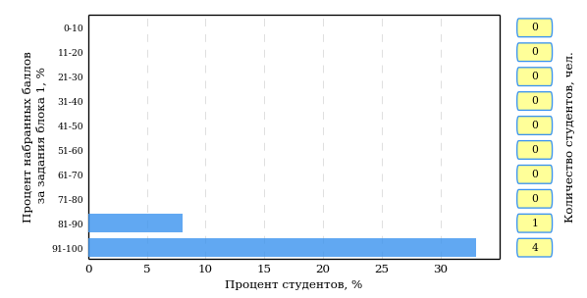

Рисунок 7 – Гистограмма плотности распределения результатов  
выполнения заданий блока ПИМ по дисциплине

Каждый горизонтальный столбик на диаграмме (рисунок 7) характеризует долю студентов (число которых приводится в вертикальном столбце справа), результаты которых лежат в 10-процентном интервале баллов блока. Данная гистограмма строится для анализа результатов выполнения заданий каждого отдельного блока ПИМ.

*Карта коэффициентов решаемости заданий по темам первого блока ПИМ по дисциплине* предназначена для содержательного анализа качества подготовки студентов по контролируемым темам дисциплины. По вертикальной оси отложены значения коэффициентов решаемости заданий, номера которых указаны по горизонтальной оси (рисунок 8).



Рисунок 8 – Карта коэффициентов решаемости заданий  
по темам первого блока ПИМ по дисциплине

Значения коэффициентов решаемости для заданий рассчитываются как отношение числа студентов, решивших задание по данной теме, к общему числу участников решавших данное задание. При анализе результатов тестирования по карте коэффициентов решаемости можно придерживаться следующей классификации: легкие задания – коэффициент решаемости от 0,7 до 1,0; задания средней трудности – коэффициент решаемости от 0,4 до 0,7; трудные задания – коэффициент решаемости менее 0,4.

*Диаграмма распределения результатов выполнения заданий второго и третьего блоков ПИМ* *по дисциплине* выборкой студентов представлена на рисунке 9.



Рисунок 9 – Диаграмма результатов выполнения заданий блока ПИМ по дисциплине

В каждом столбце различным цветом показаны проценты студентов, правильно выполнивших задание, частично выполнивших задание, либо выполнивших задание неправильно.

В приведенных материалах использованы формы представления результатов тестирования студентов, удобные для принятия решений на различных уровнях управления учебным процессом в образовательном учреждении.

# Приложение 4. Рейтинг-листы

## Направление подготовки 020201.65 «Фундаментальная и прикладная химия»

Группа: О-020201-21

Трудоемкость: 4 кредита

| **№ п/п** | **ФИО студента** | **Логин** | **Кол-во заданий, на которые даны ответы** | **Количество набранных баллов** | **Процент набранных баллов за выполнение ПИМ** | **Уровень обученности** |
| --- | --- | --- | --- | --- | --- | --- |
| 1 | Морозова Анна Владимировна <2492289> | 05fs229580 | 31 из 31 | Блок 1 – 93% (13 из 14 баллов)  Блок 2 – 75% (12 из 16 баллов)  Блок 3 – 75% (15 из 20 баллов) | 80% | четвертый |
| 2 | Николаева Надежда Леонидовна <2492285> | 05fs229582 | 31 из 31 | Блок 1 – 79% (11 из 14 баллов)  Блок 2 – 81% (13 из 16 баллов)  Блок 3 – 80% (16 из 20 баллов) | 80% | четвертый |
| 3 | Газизянова Алина Рафаеловна <2492284> | 05fs229577 | 31 из 31 | Блок 1 – 86% (12 из 14 баллов)  Блок 2 – 94% (15 из 16 баллов)  Блок 3 – 60% (12 из 20 баллов) | 78% | третий |
| 4 | Ризен Юлия Олеговна <2490680> | 05fs229584 | 31 из 31 | Блок 1 – 64% (9 из 14 баллов)  Блок 2 – 88% (14 из 16 баллов)  Блок 3 – 70% (14 из 20 баллов) | 74% | третий |
| 5 | Нигматуллин Ильнур Ильфатович <2492286> | 05fs229581 | 31 из 31 | Блок 1 – 71% (10 из 14 баллов)  Блок 2 – 75% (12 из 16 баллов)  Блок 3 – 45% (9 из 20 баллов) | 62% | третий |
| 6 | Шишкин Андрей Сергеевич <2492292> | 05fs229586 | 31 из 31 | Блок 1 – 57% (8 из 14 баллов)  Блок 2 – 69% (11 из 16 баллов)  Блок 3 – 90% (18 из 20 баллов) | 74% | второй |
| 7 | Журавлёва Александра Юрьевна <2492287> | 05fs229578 | 31 из 31 | Блок 1 – 86% (12 из 14 баллов)  Блок 2 – 63% (10 из 16 баллов)  Блок 3 – 65% (13 из 20 баллов) | 70% | второй |
| 8 | Миронова Ирина Сергеевна <2492290> | 05fs229579 | 31 из 31 | Блок 1 – 93% (13 из 14 баллов)  Блок 2 – 69% (11 из 16 баллов)  Блок 3 – 45% (9 из 20 баллов) | 66% | второй |
| 9 | Полонянкина Ольга Александровна <2494074> | 05fs229583 | 31 из 31 | Блок 1 – 86% (12 из 14 баллов)  Блок 2 – 63% (10 из 16 баллов)  Блок 3 – 40% (8 из 20 баллов) | 60% | второй |
| 10 | Вдовина Анна Сергеевна <2492291> | 05fs229576 | 31 из 31 | Блок 1 – 79% (11 из 14 баллов)  Блок 2 – 50% (8 из 16 баллов)  Блок 3 – 50% (10 из 20 баллов) | 58% | второй |
| 11 | Ураков Константин Юрьевич <2492288> | 05fs229585 | 31 из 31 | Блок 1 – 64% (9 из 14 баллов)  Блок 2 – 69% (11 из 16 баллов)  Блок 3 – 55% (11 из 20 баллов) | 62% | первый |

## Направление подготовки 020400.62 «Биология»

Группа: ОБ-020400-21

Трудоемкость: 4 кредита

| **№ п/п** | **ФИО студента** | **Логин** | **Кол-во заданий, на которые даны ответы** | **Количество набранных баллов** | **Процент набранных баллов за выполнение ПИМ** | **Уровень обученности** |
| --- | --- | --- | --- | --- | --- | --- |
| 1 | Липина Кристина Николаевна <2492253> | 05fs229845 | 31 из 31 | Блок 1 – 86% (12 из 14 баллов)  Блок 2 – 100% (16 из 16 баллов)  Блок 3 – 80% (16 из 20 баллов) | 88% | четвертый |
| 2 | Караваева Ксения Владимировна <2492278> | 05fs229841 | 31 из 31 | Блок 1 – 93% (13 из 14 баллов)  Блок 2 – 94% (15 из 16 баллов)  Блок 3 – 80% (16 из 20 баллов) | 88% | четвертый |
| 3 | Рысьева Полина Романовна <2492269> | 05fs229855 | 31 из 31 | Блок 1 – 79% (11 из 14 баллов)  Блок 2 – 81% (13 из 16 баллов)  Блок 3 – 85% (17 из 20 баллов) | 82% | четвертый |
| 4 | Файзуллина Дарья Владиславовна <2492239> | 05fs229859 | 31 из 31 | Блок 1 – 79% (11 из 14 баллов)  Блок 2 – 81% (13 из 16 баллов)  Блок 3 – 70% (14 из 20 баллов) | 76% | четвертый |
| 5 | Морозова Диана Владимировна <2160614> | 05fs229849 | 31 из 31 | Блок 1 – 79% (11 из 14 баллов)  Блок 2 – 75% (12 из 16 баллов)  Блок 3 – 75% (15 из 20 баллов) | 76% | четвертый |
| 6 | Степанова Алена Алексеевна <2492244> | 05fs229857 | 31 из 31 | Блок 1 – 93% (13 из 14 баллов)  Блок 2 – 63% (10 из 16 баллов)  Блок 3 – 85% (17 из 20 баллов) | 80% | третий |
| 7 | Преженникова Дарья Викторовна <2492251> | 05fs229854 | 31 из 31 | Блок 1 – 93% (13 из 14 баллов)  Блок 2 – 88% (14 из 16 баллов)  Блок 3 – 60% (12 из 20 баллов) | 78% | третий |
| 8 | Лукина Дарья Викторовна <2492243> | 05fs229847 | 31 из 31 | Блок 1 – 86% (12 из 14 баллов)  Блок 2 – 81% (13 из 16 баллов)  Блок 3 – 60% (12 из 20 баллов) | 74% | третий |
| 9 | Орлова Алёна Дмитриевна <2492240> | 05fs229852 | 31 из 31 | Блок 1 – 86% (12 из 14 баллов)  Блок 2 – 75% (12 из 16 баллов)  Блок 3 – 55% (11 из 20 баллов) | 70% | третий |
| 10 | Кряжевских Екатерина Евгеньевна <2492264> | 05fs229844 | 31 из 31 | Блок 1 – 100% (14 из 14 баллов)  Блок 2 – 81% (13 из 16 баллов)  Блок 3 – 40% (8 из 20 баллов) | 70% | третий |
| 11 | Васильева Дарья Анатольевна <2492270> | 05fs229837 | 31 из 31 | Блок 1 – 86% (12 из 14 баллов)  Блок 2 – 81% (13 из 16 баллов)  Блок 3 – 45% (9 из 20 баллов) | 68% | третий |
| 12 | Вершинина Алёна Дмитриевна <2492249> | 05fs229839 | 31 из 31 | Блок 1 – 71% (10 из 14 баллов)  Блок 2 – 88% (14 из 16 баллов)  Блок 3 – 45% (9 из 20 баллов) | 66% | третий |
| 13 | Веревкина Мария Михайловна <2492266> | 05fs229838 | 31 из 31 | Блок 1 – 79% (11 из 14 баллов)  Блок 2 – 75% (12 из 16 баллов)  Блок 3 – 40% (8 из 20 баллов) | 62% | третий |
| 14 | Насибуллина Светлана Илдаровна <2492262> | 05fs229851 | 31 из 31 | Блок 1 – 79% (11 из 14 баллов)  Блок 2 – 75% (12 из 16 баллов)  Блок 3 – 35% (7 из 20 баллов) | 60% | третий |
| 15 | Черных Анна Владимировна <2492236> | 05fs229862 | 31 из 31 | Блок 1 – 100% (14 из 14 баллов)  Блок 2 – 69% (11 из 16 баллов)  Блок 3 – 55% (11 из 20 баллов) | 72% | второй |
| 16 | Хохрякова Екатерина Алексеевна <2492258> | 05fs229861 | 31 из 31 | Блок 1 – 64% (9 из 14 баллов)  Блок 2 – 81% (13 из 16 баллов)  Блок 3 – 60% (12 из 20 баллов) | 68% | второй |
| 17 | Мухамадуллина Анжела Рауфовна <2492242> | 05fs229850 | 31 из 31 | Блок 1 – 64% (9 из 14 баллов)  Блок 2 – 56% (9 из 16 баллов)  Блок 3 – 75% (15 из 20 баллов) | 66% | второй |
| 18 | Савинова Альбина Михайловна <2492273> | 05fs229856 | 31 из 31 | Блок 1 – 71% (10 из 14 баллов)  Блок 2 – 69% (11 из 16 баллов)  Блок 3 – 55% (11 из 20 баллов) | 64% | второй |
| 19 | Костылева Нина Андреевна <2492274> | 05fs229843 | 31 из 31 | Блок 1 – 100% (14 из 14 баллов)  Блок 2 – 69% (11 из 16 баллов)  Блок 3 – 35% (7 из 20 баллов) | 64% | второй |
| 20 | Лушников Никита Николаевич <2492256> | 05fs229848 | 31 из 31 | Блок 1 – 71% (10 из 14 баллов)  Блок 2 – 63% (10 из 16 баллов)  Блок 3 – 55% (11 из 20 баллов) | 62% | второй |
| 21 | Эшмакова Дарья Николаевна <2492254> | 05fs229863 | 31 из 31 | Блок 1 – 93% (13 из 14 баллов)  Блок 2 – 69% (11 из 16 баллов)  Блок 3 – 30% (6 из 20 баллов) | 60% | второй |
| 22 | Лихачёва Ольга Владимировна <2492257> | 05fs229846 | 31 из 31 | Блок 1 – 64% (9 из 14 баллов)  Блок 2 – 81% (13 из 16 баллов)  Блок 3 – 35% (7 из 20 баллов) | 58% | второй |
| 23 | Костенкова Ирина Сергеевна <2492260> | 05fs229842 | 31 из 31 | Блок 1 – 86% (12 из 14 баллов)  Блок 2 – 50% (8 из 16 баллов)  Блок 3 – 40% (8 из 20 баллов) | 56% | второй |
| 24 | Поткина Диана Валерьевна <2492250> | 05fs229853 | 31 из 31 | Блок 1 – 50% (7 из 14 баллов)  Блок 2 – 56% (9 из 16 баллов)  Блок 3 – 65% (13 из 20 баллов) | 58% | первый |
| 25 | Фефилова Алена Александровна <2492237> | 05fs229860 | 31 из 31 | Блок 1 – 57% (8 из 14 баллов)  Блок 2 – 56% (9 из 16 баллов)  Блок 3 – 45% (9 из 20 баллов) | 52% | первый |
| 26 | Жуйков Глеб Леонидович <2492246> | 05fs229840 | 31 из 31 | Блок 1 – 57% (8 из 14 баллов)  Блок 2 – 44% (7 из 16 баллов)  Блок 3 – 55% (11 из 20 баллов) | 52% | первый |
| 27 | Унгуряну Илья Семенович <2492259> | 05fs229858 | 31 из 31 | Блок 1 – 43% (6 из 14 баллов)  Блок 2 – 44% (7 из 16 баллов)  Блок 3 – 40% (8 из 20 баллов) | 42% | первый |

Группа: ОБ-020401-22

Трудоемкость: 4 кредита

| **№ п/п** | **ФИО студента** | **Логин** | **Кол-во заданий, на которые даны ответы** | **Количество набранных баллов** | **Процент набранных баллов за выполнение ПИМ** | **Уровень обученности** |
| --- | --- | --- | --- | --- | --- | --- |
| 1 | Петров Андрей Иванович <2492238> | 05fs229994 | 31 из 31 | Блок 1 – 100% (14 из 14 баллов)  Блок 2 – 75% (12 из 16 баллов)  Блок 3 – 80% (16 из 20 баллов) | 84% | четвертый |
| 2 | Галеев Анатолий Валерьевич <2492261> | 05fs229986 | 31 из 31 | Блок 1 – 86% (12 из 14 баллов)  Блок 2 – 81% (13 из 16 баллов)  Блок 3 – 70% (14 из 20 баллов) | 78% | четвертый |
| 3 | Данилов Максим Андреевич <2490678> | 05fs229987 | 31 из 31 | Блок 1 – 79% (11 из 14 баллов)  Блок 2 – 88% (14 из 16 баллов)  Блок 3 – 70% (14 из 20 баллов) | 78% | четвертый |
| 4 | Ахметзянов Илья Андреевич <2851273> | 05fs229984 | 31 из 31 | Блок 1 – 64% (9 из 14 баллов)  Блок 2 – 81% (13 из 16 баллов)  Блок 3 – 90% (18 из 20 баллов) | 80% | третий |
| 5 | Клюева Елена Николаевна <2490669> | 05fs229990 | 31 из 31 | Блок 1 – 93% (13 из 14 баллов)  Блок 2 – 88% (14 из 16 баллов)  Блок 3 – 65% (13 из 20 баллов) | 80% | третий |
| 6 | Мерзлякова Анна Владимировна <2490677> | 05fs229992 | 31 из 31 | Блок 1 – 86% (12 из 14 баллов)  Блок 2 – 88% (14 из 16 баллов)  Блок 3 – 60% (12 из 20 баллов) | 76% | третий |
| 7 | Пчельников Александр Алексеевич <2490676> | 05fs229996 | 31 из 31 | Блок 1 – 100% (14 из 14 баллов)  Блок 2 – 81% (13 из 16 баллов)  Блок 3 – 55% (11 из 20 баллов) | 76% | третий |
| 8 | Чиркова София Петровна <2490670> | 05fs230002 | 31 из 31 | Блок 1 – 86% (12 из 14 баллов)  Блок 2 – 81% (13 из 16 баллов)  Блок 3 – 60% (12 из 20 баллов) | 74% | третий |
| 9 | Ананьева Ксения Юрьевна <2494072> | 05fs229982 | 31 из 31 | Блок 1 – 79% (11 из 14 баллов)  Блок 2 – 81% (13 из 16 баллов)  Блок 3 – 55% (11 из 20 баллов) | 70% | третий |
| 10 | Тукмачева Ксения Андреевна <2490672> | 05fs230001 | 31 из 31 | Блок 1 – 86% (12 из 14 баллов)  Блок 2 – 75% (12 из 16 баллов)  Блок 3 – 55% (11 из 20 баллов) | 70% | третий |
| 11 | Никитина Елена Сергеевна <2490668> | 05fs229993 | 31 из 31 | Блок 1 – 64% (9 из 14 баллов)  Блок 2 – 75% (12 из 16 баллов)  Блок 3 – 70% (14 из 20 баллов) | 70% | третий |
| 12 | Позднякова Ольга Павловна <2492276> | 05fs229995 | 31 из 31 | Блок 1 – 93% (13 из 14 баллов)  Блок 2 – 88% (14 из 16 баллов)  Блок 3 – 30% (6 из 20 баллов) | 66% | третий |
| 13 | Якупова Юлия Рамзитовна <2492281> | 05fs230006 | 31 из 31 | Блок 1 – 86% (12 из 14 баллов)  Блок 2 – 75% (12 из 16 баллов)  Блок 3 – 30% (6 из 20 баллов) | 60% | третий |
| 14 | Исаева Наргиз Чингиз Кызы <2494070> | 05fs229989 | 31 из 31 | Блок 1 – 71% (10 из 14 баллов)  Блок 2 – 75% (12 из 16 баллов)  Блок 3 – 25% (5 из 20 баллов) | 54% | третий |
| 15 | Раевских Кристина Сергеевна <2490675> | 05fs229997 | 31 из 31 | Блок 1 – 57% (8 из 14 баллов)  Блок 2 – 81% (13 из 16 баллов)  Блок 3 – 65% (13 из 20 баллов) | 68% | второй |
| 16 | Тронин Виктор Валерьевич <2492272> | 05fs230000 | 31 из 31 | Блок 1 – 100% (14 из 14 баллов)  Блок 2 – 63% (10 из 16 баллов)  Блок 3 – 45% (9 из 20 баллов) | 66% | второй |
| 17 | Бектуганова Наталья Николаевна <2492283> | 05fs229985 | 31 из 31 | Блок 1 – 71% (10 из 14 баллов)  Блок 2 – 69% (11 из 16 баллов)  Блок 3 – 55% (11 из 20 баллов) | 64% | второй |
| 18 | Ирина Мария Петровна <2490671> | 05fs229988 | 31 из 31 | Блок 1 – 71% (10 из 14 баллов)  Блок 2 – 63% (10 из 16 баллов)  Блок 3 – 50% (10 из 20 баллов) | 60% | второй |
| 19 | Широбокова Анастасия Вячеславовна <2492 | 05fs230003 | 31 из 31 | Блок 1 – 36% (5 из 14 баллов)  Блок 2 – 63% (10 из 16 баллов)  Блок 3 – 75% (15 из 20 баллов) | 60% | второй |
| 20 | Андриянова Ирина Дмитриевна <2490673> | 05fs229983 | 31 из 31 | Блок 1 – 57% (8 из 14 баллов)  Блок 2 – 81% (13 из 16 баллов)  Блок 3 – 45% (9 из 20 баллов) | 60% | второй |
| 21 | Шишкина Диана Михайловна <2492252> | 05fs230005 | 31 из 31 | Блок 1 – 71% (10 из 14 баллов)  Блок 2 – 69% (11 из 16 баллов)  Блок 3 – 35% (7 из 20 баллов) | 56% | второй |
| 22 | Сунцова Дарья Николаевна <2495627> | 05fs229999 | 31 из 31 | Блок 1 – 43% (6 из 14 баллов)  Блок 2 – 63% (10 из 16 баллов)  Блок 3 – 60% (12 из 20 баллов) | 56% | первый |
| 23 | Королева Елена Анатольевна <2489787> | 05fs229991 | 31 из 31 | Блок 1 – 50% (7 из 14 баллов)  Блок 2 – 50% (8 из 16 баллов)  Блок 3 – 65% (13 из 20 баллов) | 56% | первый |
| 24 | Рамазанова Алина Рашитовна <2494071> | 05fs229998 | 31 из 31 | Блок 1 – 57% (8 из 14 баллов)  Блок 2 – 50% (8 из 16 баллов)  Блок 3 – 50% (10 из 20 баллов) | 52% | первый |

## Направление подготовки 031600.62 «Реклама и связи с общественностью»

Группа: ОБ-031600-21

Трудоемкость: 4 кредита

| **№ п/п** | **ФИО студента** | **Логин** | **Кол-во заданий, на которые даны ответы** | **Количество набранных баллов** | **Процент набранных баллов за выполнение ПИМ** | **Уровень обученности** |
| --- | --- | --- | --- | --- | --- | --- |
| 1 | Иванов Андрей Вячеславович <2492568> | 05fs222838 | 31 из 31 | Блок 1 – 79% (11 из 14 баллов)  Блок 2 – 100% (16 из 16 баллов)  Блок 3 – 90% (18 из 20 баллов) | 90% | четвертый |
| 2 | Комарова Юлия Андреевна <2495572> | 05fs222840 | 31 из 31 | Блок 1 – 100% (14 из 14 баллов)  Блок 2 – 88% (14 из 16 баллов)  Блок 3 – 80% (16 из 20 баллов) | 88% | четвертый |
| 3 | Егорова Любовь Евгеньевна <2492569> | 05fs222837 | 31 из 31 | Блок 1 – 100% (14 из 14 баллов)  Блок 2 – 81% (13 из 16 баллов)  Блок 3 – 80% (16 из 20 баллов) | 86% | четвертый |
| 4 | Пономарева Татьяна Андреевна <2492570> | 05fs222846 | 31 из 31 | Блок 1 – 86% (12 из 14 баллов)  Блок 2 – 94% (15 из 16 баллов)  Блок 3 – 75% (15 из 20 баллов) | 84% | четвертый |
| 5 | Савина Валерия Витальевна <2492567> | 05fs222848 | 31 из 31 | Блок 1 – 86% (12 из 14 баллов)  Блок 2 – 94% (15 из 16 баллов)  Блок 3 – 75% (15 из 20 баллов) | 84% | четвертый |
| 6 | Невоструев Дмитрий Олегович <2492566> | 05fs222845 | 31 из 31 | Блок 1 – 71% (10 из 14 баллов)  Блок 2 – 94% (15 из 16 баллов)  Блок 3 – 85% (17 из 20 баллов) | 84% | четвертый |
| 7 | Селиванов Егор Валерьевич <2505587> | 05fs222849 | 31 из 31 | Блок 1 – 71% (10 из 14 баллов)  Блок 2 – 75% (12 из 16 баллов)  Блок 3 – 75% (15 из 20 баллов) | 74% | четвертый |
| 8 | Четверов Дмитрий Андреевич <2489847> | 05fs222850 | 31 из 31 | Блок 1 – 100% (14 из 14 баллов)  Блок 2 – 81% (13 из 16 баллов)  Блок 3 – 65% (13 из 20 баллов) | 80% | третий |
| 9 | Костенкова Ульяна Андреевна <2489848> | 05fs222841 | 31 из 31 | Блок 1 – 100% (14 из 14 баллов)  Блок 2 – 81% (13 из 16 баллов)  Блок 3 – 55% (11 из 20 баллов) | 76% | третий |
| 10 | Котегова Александра Дмитриевна <2493895> | 05fs222842 | 31 из 31 | Блок 1 – 71% (10 из 14 баллов)  Блок 2 – 75% (12 из 16 баллов)  Блок 3 – 65% (13 из 20 баллов) | 70% | третий |
| 11 | Дубинчук Анна Сергеевна <2493894> | 05fs222836 | 31 из 31 | Блок 1 – 71% (10 из 14 баллов)  Блок 2 – 56% (9 из 16 баллов)  Блок 3 – 75% (15 из 20 баллов) | 68% | третий |
| 12 | Шамрикова Виктория Сергеевна <2489846> | 05fs222852 | 31 из 31 | Блок 1 – 79% (11 из 14 баллов)  Блок 2 – 81% (13 из 16 баллов)  Блок 3 – 35% (7 из 20 баллов) | 62% | третий |
| 13 | Любова Маргарита Николаевна <2493893> | 05fs222843 | 31 из 31 | Блок 1 – 79% (11 из 14 баллов)  Блок 2 – 63% (10 из 16 баллов)  Блок 3 – 65% (13 из 20 баллов) | 68% | второй |
| 14 | Прокопенко Анастасия Николаевна <2493896> | 05fs222847 | 31 из 31 | Блок 1 – 79% (11 из 14 баллов)  Блок 2 – 63% (10 из 16 баллов)  Блок 3 – 60% (12 из 20 баллов) | 66% | второй |
| 15 | Гафидова Валерия Рустэмовна <2493892> | 05fs222835 | 31 из 31 | Блок 1 – 50% (7 из 14 баллов)  Блок 2 – 56% (9 из 16 баллов)  Блок 3 – 55% (11 из 20 баллов) | 54% | первый |

## Направление подготовки 032700.62 «Филология»

Группа: ОБ-032700р-21

Трудоемкость: 4 кредита

| **№ п/п** | **ФИО студента** | **Логин** | **Кол-во заданий, на которые даны ответы** | **Количество набранных баллов** | **Процент набранных баллов за выполнение ПИМ** | **Уровень обученности** |
| --- | --- | --- | --- | --- | --- | --- |
| 1 | Чучкалова Татьяна Владимировна <2490618> | 05fs228769 | 31 из 31 | Блок 1 – 64% (9 из 14 баллов)  Блок 2 – 44% (7 из 16 баллов)  Блок 3 – 100% (20 из 20 баллов) | 72% | второй |
| 2 | Бабкина Александра Павловна <2490614> | 05fs228755 | 31 из 31 | Блок 1 – 64% (9 из 14 баллов)  Блок 2 – 63% (10 из 16 баллов)  Блок 3 – 80% (16 из 20 баллов) | 70% | второй |
| 3 | Мерзлякова Светлана Алексеевна <2490624> | 05fs228764 | 31 из 31 | Блок 1 – 86% (12 из 14 баллов)  Блок 2 – 56% (9 из 16 баллов)  Блок 3 – 65% (13 из 20 баллов) | 68% | второй |
| 4 | Кужлев Тимофей Сергеевич <2492150> | 05fs228759 | 31 из 31 | Блок 1 – 57% (8 из 14 баллов)  Блок 2 – 69% (11 из 16 баллов)  Блок 3 – 75% (15 из 20 баллов) | 68% | второй |
| 5 | Салахова Алина Алмазовна <2494121> | 05fs228766 | 31 из 31 | Блок 1 – 29% (4 из 14 баллов)  Блок 2 – 69% (11 из 16 баллов)  Блок 3 – 90% (18 из 20 баллов) | 66% | второй |
| 6 | Ившина Ксения Алексеевна <2492144> | 05fs228757 | 31 из 31 | Блок 1 – 71% (10 из 14 баллов)  Блок 2 – 56% (9 из 16 баллов)  Блок 3 – 45% (9 из 20 баллов) | 56% | второй |
| 7 | Мезенцева Александра Степановна <2490621> | 05fs228763 | 31 из 31 | Блок 1 – 50% (7 из 14 баллов)  Блок 2 – 44% (7 из 16 баллов)  Блок 3 – 70% (14 из 20 баллов) | 56% | второй |
| 8 | Сазыкина Дарья Юрьевна <2494120> | 05fs228765 | 31 из 31 | Блок 1 – 36% (5 из 14 баллов)  Блок 2 – 75% (12 из 16 баллов)  Блок 3 – 45% (9 из 20 баллов) | 52% | второй |
| 9 | Лямина Ирина Евгеньевна <2492149> | 05fs228761 | 31 из 31 | Блок 1 – 64% (9 из 14 баллов)  Блок 2 – 63% (10 из 16 баллов)  Блок 3 – 65% (13 из 20 баллов) | 64% | первый |
| 10 | Антонова Елена Андреевна <2494118> | 05fs228754 | 31 из 31 | Блок 1 – 64% (9 из 14 баллов)  Блок 2 – 63% (10 из 16 баллов)  Блок 3 – 60% (12 из 20 баллов) | 62% | первый |
| 11 | Матвеева Эльвира Николаевна <2492139> | 05fs228762 | 31 из 31 | Блок 1 – 57% (8 из 14 баллов)  Блок 2 – 56% (9 из 16 баллов)  Блок 3 – 55% (11 из 20 баллов) | 56% | первый |
| 12 | Комышева Анастасия Сергеевна <2494124> | 05fs228758 | 31 из 31 | Блок 1 – 57% (8 из 14 баллов)  Блок 2 – 63% (10 из 16 баллов)  Блок 3 – 35% (7 из 20 баллов) | 50% | первый |
| 13 | Судакова Вероника Юрьевна <2492141> | 05fs228767 | 31 из 31 | Блок 1 – 43% (6 из 14 баллов)  Блок 2 – 38% (6 из 16 баллов)  Блок 3 – 60% (12 из 20 баллов) | 48% | первый |
| 14 | Трефилова Наталья Александровна <2494117> | 05fs228768 | 31 из 31 | Блок 1 – 43% (6 из 14 баллов)  Блок 2 – 50% (8 из 16 баллов)  Блок 3 – 45% (9 из 20 баллов) | 46% | первый |
| 15 | Лопатина Александра Константиновна <24 | 05fs228760 | 31 из 31 | Блок 1 – 50% (7 из 14 баллов)  Блок 2 – 50% (8 из 16 баллов)  Блок 3 – 35% (7 из 20 баллов) | 44% | первый |

Группа: ОБ-032700р-22

Трудоемкость: 4 кредита

| **№ п/п** | **ФИО студента** | **Логин** | **Кол-во заданий, на которые даны ответы** | **Количество набранных баллов** | **Процент набранных баллов за выполнение ПИМ** | **Уровень обученности** |
| --- | --- | --- | --- | --- | --- | --- |
| 1 | Пичугина Анастасия Эдуардовна <2490615> | 05fs229169 | 31 из 31 | Блок 1 – 57% (8 из 14 баллов)  Блок 2 – 69% (11 из 16 баллов)  Блок 3 – 70% (14 из 20 баллов) | 66% | второй |
| 2 | Емельянова Светлана Олеговна <2490619> | 05fs229163 | 31 из 31 | Блок 1 – 86% (12 из 14 баллов)  Блок 2 – 69% (11 из 16 баллов)  Блок 3 – 50% (10 из 20 баллов) | 66% | второй |
| 3 | Асанова Юлия Юрьевна <2492147> | 05fs229158 | 31 из 31 | Блок 1 – 57% (8 из 14 баллов)  Блок 2 – 81% (13 из 16 баллов)  Блок 3 – 55% (11 из 20 баллов) | 64% | второй |
| 4 | Кудрявцева Маргарита Олеговна <2492140> | 05fs229166 | 31 из 31 | Блок 1 – 43% (6 из 14 баллов)  Блок 2 – 50% (8 из 16 баллов)  Блок 3 – 90% (18 из 20 баллов) | 64% | второй |
| 5 | Хакимова Айгуль Муслимовна <2492142> | 05fs229170 | 31 из 31 | Блок 1 – 93% (13 из 14 баллов)  Блок 2 – 69% (11 из 16 баллов)  Блок 3 – 40% (8 из 20 баллов) | 64% | второй |
| 6 | Кузнецова Анна Владимировна <2490617> | 05fs229168 | 31 из 31 | Блок 1 – 43% (6 из 14 баллов)  Блок 2 – 63% (10 из 16 баллов)  Блок 3 – 70% (14 из 20 баллов) | 60% | второй |
| 7 | Киселева Софья Сергеевна <2490623> | 05fs229165 | 31 из 31 | Блок 1 – 71% (10 из 14 баллов)  Блок 2 – 69% (11 из 16 баллов)  Блок 3 – 40% (8 из 20 баллов) | 58% | второй |
| 8 | Зорина Марина Сергеевна <2489783> | 05fs229164 | 31 из 31 | Блок 1 – 57% (8 из 14 баллов)  Блок 2 – 50% (8 из 16 баллов)  Блок 3 – 65% (13 из 20 баллов) | 58% | первый |
| 9 | Бубякина Мария Андреевна <2492145> | 05fs229160 | 31 из 31 | Блок 1 – 50% (7 из 14 баллов)  Блок 2 – 50% (8 из 16 баллов)  Блок 3 – 45% (9 из 20 баллов) | 48% | первый |
| 10 | Васильева Анастасия Витальевна <2490620> | 05fs229161 | 31 из 31 | Блок 1 – 50% (7 из 14 баллов)  Блок 2 – 56% (9 из 16 баллов)  Блок 3 – 35% (7 из 20 баллов) | 46% | первый |
| 11 | Бочкарева София Владиславовна <2492148> | 05fs229159 | 31 из 31 | Блок 1 – 36% (5 из 14 баллов)  Блок 2 – 50% (8 из 16 баллов)  Блок 3 – 50% (10 из 20 баллов) | 46% | первый |
| 12 | Кузнецов Никита Андреевич <2490622> | 05fs229167 | 31 из 31 | Блок 1 – 43% (6 из 14 баллов)  Блок 2 – 38% (6 из 16 баллов)  Блок 3 – 50% (10 из 20 баллов) | 44% | первый |

Группа: ОБ-032700у-21

Трудоемкость: 4 кредита

| **№ п/п** | **ФИО студента** | **Логин** | **Кол-во заданий, на которые даны ответы** | **Количество набранных баллов** | **Процент набранных баллов за выполнение ПИМ** | **Уровень обученности** |
| --- | --- | --- | --- | --- | --- | --- |
| 1 | Агеева Ирина Алексеевна <2490639> | 05fs221623 | 31 из 31 | Блок 1 – 100% (14 из 14 баллов)  Блок 2 – 88% (14 из 16 баллов)  Блок 3 – 80% (16 из 20 баллов) | 88% | четвертый |
| 2 | Пикулев Алексей Георгиевич <2490635> | 05fs221630 | 31 из 31 | Блок 1 – 86% (12 из 14 баллов)  Блок 2 – 94% (15 из 16 баллов)  Блок 3 – 70% (14 из 20 баллов) | 82% | четвертый |
| 3 | Васильева Виктория Владимировна <2490653> | 05fs221626 | 31 из 31 | Блок 1 – 86% (12 из 14 баллов)  Блок 2 – 75% (12 из 16 баллов)  Блок 3 – 70% (14 из 20 баллов) | 76% | четвертый |
| 4 | Купцова Нелли Александровна <2490645> | 05fs221628 | 31 из 31 | Блок 1 – 93% (13 из 14 баллов)  Блок 2 – 88% (14 из 16 баллов)  Блок 3 – 60% (12 из 20 баллов) | 78% | третий |
| 5 | Арзамасова Ольга Олеговна <2490654> | 05fs221624 | 31 из 31 | Блок 1 – 93% (13 из 14 баллов)  Блок 2 – 81% (13 из 16 баллов)  Блок 3 – 60% (12 из 20 баллов) | 76% | третий |
| 6 | Иванова Александра Юрьевна <2492151> | 05fs221627 | 31 из 31 | Блок 1 – 100% (14 из 14 баллов)  Блок 2 – 81% (13 из 16 баллов)  Блок 3 – 50% (10 из 20 баллов) | 74% | третий |
| 7 | Боталова Вероника Сергеевна <2494359> | 05fs221625 | 31 из 31 | Блок 1 – 93% (13 из 14 баллов)  Блок 2 – 81% (13 из 16 баллов)  Блок 3 – 50% (10 из 20 баллов) | 72% | третий |
| 8 | Яковлева Виктория Викторовна <2490646 | 05fs221633 | 31 из 31 | Блок 1 – 79% (11 из 14 баллов)  Блок 2 – 88% (14 из 16 баллов)  Блок 3 – 55% (11 из 20 баллов) | 72% | третий |
| 9 | Софронов Алексей Витальевич <2490634> | 05fs221631 | 31 из 31 | Блок 1 – 79% (11 из 14 баллов)  Блок 2 – 81% (13 из 16 баллов)  Блок 3 – 50% (10 из 20 баллов) | 68% | третий |
| 10 | Лобовикова Анна Александровна <2490643> | 05fs221629 | 31 из 31 | Блок 1 – 86% (12 из 14 баллов)  Блок 2 – 69% (11 из 16 баллов)  Блок 3 – 60% (12 из 20 баллов) | 70% | второй |
| 11 | Тубылов Вячеслав Петрович <2490651> | 05fs221632 | 31 из 31 | Блок 1 – 64% (9 из 14 баллов)  Блок 2 – 69% (11 из 16 баллов)  Блок 3 – 25% (5 из 20 баллов) | 50% | первый |

Группа: ОБ-032700у-22

Трудоемкость: 4 кредита

| **№ п/п** | **ФИО студента** | **Логин** | **Кол-во заданий, на которые даны ответы** | **Количество набранных баллов** | **Процент набранных баллов за выполнение ПИМ** | **Уровень обученности** |
| --- | --- | --- | --- | --- | --- | --- |
| 1 | Веревкина Вера Николаевна <2490640> | 05fs221684 | 31 из 31 | Блок 1 – 100% (14 из 14 баллов)  Блок 2 – 88% (14 из 16 баллов)  Блок 3 – 90% (18 из 20 баллов) | 92% | четвертый |
| 2 | Щербакова Юлия Сергеевна <2490647 | 05fs221693 | 31 из 31 | Блок 1 – 100% (14 из 14 баллов)  Блок 2 – 75% (12 из 16 баллов)  Блок 3 – 65% (13 из 20 баллов) | 78% | третий |
| 3 | Концова Кристина Ивановна <2490632> | 05fs221688 | 31 из 31 | Блок 1 – 93% (13 из 14 баллов)  Блок 2 – 75% (12 из 16 баллов)  Блок 3 – 60% (12 из 20 баллов) | 74% | третий |
| 4 | Михайлова Любовь Сергеевна <2490633> | 05fs221691 | 31 из 31 | Блок 1 – 79% (11 из 14 баллов)  Блок 2 – 50% (8 из 16 баллов)  Блок 3 – 70% (14 из 20 баллов) | 66% | третий |
| 5 | Веретенникова Валентина Евгеньевна <24 | 05fs221685 | 31 из 31 | Блок 1 – 71% (10 из 14 баллов)  Блок 2 – 81% (13 из 16 баллов)  Блок 3 – 50% (10 из 20 баллов) | 66% | третий |
| 6 | Морозова Анастасия Викторовна <2490649> | 05fs221692 | 31 из 31 | Блок 1 – 71% (10 из 14 баллов)  Блок 2 – 81% (13 из 16 баллов)  Блок 3 – 45% (9 из 20 баллов) | 64% | третий |
| 7 | Зайцева Виктория Петровна <2490642> | 05fs221687 | 31 из 31 | Блок 1 – 86% (12 из 14 баллов)  Блок 2 – 69% (11 из 16 баллов)  Блок 3 – 55% (11 из 20 баллов) | 68% | второй |
| 8 | Корепанова Ксения Николаевна <2490650> | 05fs221689 | 31 из 31 | Блок 1 – 93% (13 из 14 баллов)  Блок 2 – 63% (10 из 16 баллов)  Блок 3 – 55% (11 из 20 баллов) | 68% | второй |
| 9 | Кремлева Любовь Анатольевна <2490644> | 05fs221690 | 31 из 31 | Блок 1 – 71% (10 из 14 баллов)  Блок 2 – 69% (11 из 16 баллов)  Блок 3 – 40% (8 из 20 баллов) | 58% | второй |

Группа: ОБ-032700у-24

Трудоемкость: 4 кредита

| **№ п/п** | **ФИО студента** | **Логин** | **Кол-во заданий, на которые даны ответы** | **Количество набранных баллов** | **Процент набранных баллов за выполнение ПИМ** | **Уровень обученности** |
| --- | --- | --- | --- | --- | --- | --- |
| 1 | Антонова Алина Вячеславовна <2490626> | 05fs221726 | 31 из 31 | Блок 1 – 100% (14 из 14 баллов)  Блок 2 – 88% (14 из 16 баллов)  Блок 3 – 85% (17 из 20 баллов) | 90% | четвертый |
| 2 | Никифорова Надежда Александровна <249065 | 05fs221728 | 31 из 31 | Блок 1 – 93% (13 из 14 баллов)  Блок 2 – 94% (15 из 16 баллов)  Блок 3 – 85% (17 из 20 баллов) | 90% | четвертый |
| 3 | Перевозчикова Ирина Васильевна <2490638> | 05fs221729 | 31 из 31 | Блок 1 – 100% (14 из 14 баллов)  Блок 2 – 81% (13 из 16 баллов)  Блок 3 – 80% (16 из 20 баллов) | 86% | четвертый |
| 4 | Хохрякова Ульяна Андреевна <2490636> | 05fs221734 | 31 из 31 | Блок 1 – 93% (13 из 14 баллов)  Блок 2 – 94% (15 из 16 баллов)  Блок 3 – 70% (14 из 20 баллов) | 84% | четвертый |
| 5 | Романова Марина Валерьевна <2490627> | 05fs221731 | 31 из 31 | Блок 1 – 93% (13 из 14 баллов)  Блок 2 – 81% (13 из 16 баллов)  Блок 3 – 75% (15 из 20 баллов) | 82% | четвертый |
| 6 | Ложкина Ольга Михайловна <2490628> | 05fs221727 | 31 из 31 | Блок 1 – 71% (10 из 14 баллов)  Блок 2 – 94% (15 из 16 баллов)  Блок 3 – 80% (16 из 20 баллов) | 82% | четвертый |
| 7 | Полатова Олеся Анатольевна <2490652> | 05fs221730 | 31 из 31 | Блок 1 – 79% (11 из 14 баллов)  Блок 2 – 81% (13 из 16 баллов)  Блок 3 – 80% (16 из 20 баллов) | 80% | четвертый |
| 8 | Тутаева Анастасия Сергеевна <2490625> | 05fs221732 | 31 из 31 | Блок 1 – 93% (13 из 14 баллов)  Блок 2 – 75% (12 из 16 баллов)  Блок 3 – 75% (15 из 20 баллов) | 80% | четвертый |

## Направление подготовки 033000.62 «Культурология»

Группа: ОБ-033000-21

Трудоемкость: 4 кредита

| **№ п/п** | **ФИО студента** | **Логин** | **Кол-во заданий, на которые даны ответы** | **Количество набранных баллов** | **Процент набранных баллов за выполнение ПИМ** | **Уровень обученности** |
| --- | --- | --- | --- | --- | --- | --- |
| 1 | Хохрякова Татьяна Андреевна <2490766> | 05fs222299 | 31 из 31 | Блок 1 – 100% (14 из 14 баллов)  Блок 2 – 100% (16 из 16 баллов)  Блок 3 – 100% (20 из 20 баллов) | 100% | четвертый |
| 2 | Бердышев Дмитрий Витальевич <2492602> | 05fs222292 | 31 из 31 | Блок 1 – 86% (12 из 14 баллов)  Блок 2 – 100% (16 из 16 баллов)  Блок 3 – 80% (16 из 20 баллов) | 88% | четвертый |
| 3 | Кузнецова Мария Александровна <2492596> | 05fs222295 | 31 из 31 | Блок 1 – 86% (12 из 14 баллов)  Блок 2 – 88% (14 из 16 баллов)  Блок 3 – 70% (14 из 20 баллов) | 80% | четвертый |
| 4 | Вайнер София Аркадьевна <2492601> | 05fs222293 | 31 из 31 | Блок 1 – 93% (13 из 14 баллов)  Блок 2 – 81% (13 из 16 баллов)  Блок 3 – 70% (14 из 20 баллов) | 80% | четвертый |
| 5 | Свиридова Екатерина Юрьевна <2492600> | 05fs222297 | 31 из 31 | Блок 1 – 100% (14 из 14 баллов)  Блок 2 – 88% (14 из 16 баллов)  Блок 3 – 65% (13 из 20 баллов) | 82% | третий |
| 6 | Хохряков Антон Андреевич <2492599> | 05fs222298 | 31 из 31 | Блок 1 – 79% (11 из 14 баллов)  Блок 2 – 81% (13 из 16 баллов)  Блок 3 – 65% (13 из 20 баллов) | 74% | третий |
| 7 | Ерохин Константин Александрович <2492597> | 05fs222294 | 31 из 31 | Блок 1 – 86% (12 из 14 баллов)  Блок 2 – 75% (12 из 16 баллов)  Блок 3 – 50% (10 из 20 баллов) | 68% | третий |

## Направление подготовки 040700.62 «Организация работы с молодежью»

Группа: ОБ-040700-21

Трудоемкость: 4 кредита

| **№ п/п** | **ФИО студента** | **Логин** | **Кол-во заданий, на которые даны ответы** | **Количество набранных баллов** | **Процент набранных баллов за выполнение ПИМ** | **Уровень обученности** |
| --- | --- | --- | --- | --- | --- | --- |
| 1 | Демидов Александр Андреевич <2492584> | 05fs221992 | 31 из 31 | Блок 1 – 100% (14 из 14 баллов)  Блок 2 – 94% (15 из 16 баллов)  Блок 3 – 90% (18 из 20 баллов) | 94% | четвертый |
| 2 | Джафарова Аина Элхановна <2490765> | 05fs221993 | 31 из 31 | Блок 1 – 93% (13 из 14 баллов)  Блок 2 – 88% (14 из 16 баллов)  Блок 3 – 80% (16 из 20 баллов) | 86% | четвертый |
| 3 | Барышникова Анастасия Андреевна <2492591> | 05fs221990 | 31 из 31 | Блок 1 – 93% (13 из 14 баллов)  Блок 2 – 81% (13 из 16 баллов)  Блок 3 – 80% (16 из 20 баллов) | 84% | четвертый |
| 4 | Лузина Юлия Александровна <2489762> | 05fs221999 | 31 из 31 | Блок 1 – 93% (13 из 14 баллов)  Блок 2 – 88% (14 из 16 баллов)  Блок 3 – 70% (14 из 20 баллов) | 82% | четвертый |
| 5 | Рябой Рустам Михайлович <2492587> | 05fs222003 | 31 из 31 | Блок 1 – 79% (11 из 14 баллов)  Блок 2 – 75% (12 из 16 баллов)  Блок 3 – 80% (16 из 20 баллов) | 78% | четвертый |
| 6 | Дюжова Татьяна Сергеевна <2492592> | 05fs221995 | 31 из 31 | Блок 1 – 100% (14 из 14 баллов)  Блок 2 – 88% (14 из 16 баллов)  Блок 3 – 60% (12 из 20 баллов) | 80% | третий |
| 7 | Трофимов Виталий Леонидович <2492588> | 05fs222005 | 31 из 31 | Блок 1 – 100% (14 из 14 баллов)  Блок 2 – 94% (15 из 16 баллов)  Блок 3 – 50% (10 из 20 баллов) | 78% | третий |
| 8 | Леконцева Мария Васильевна <2492585> | 05fs221998 | 31 из 31 | Блок 1 – 86% (12 из 14 баллов)  Блок 2 – 88% (14 из 16 баллов)  Блок 3 – 60% (12 из 20 баллов) | 76% | третий |
| 9 | Ооржак Дайгана Адыгжыевна <2493307> | 05fs222002 | 31 из 31 | Блок 1 – 71% (10 из 14 баллов)  Блок 2 – 63% (10 из 16 баллов)  Блок 3 – 75% (15 из 20 баллов) | 70% | третий |
| 10 | Камалутдинова Лидия Галинуровна <2492583> | 05fs221996 | 31 из 31 | Блок 1 – 79% (11 из 14 баллов)  Блок 2 – 56% (9 из 16 баллов)  Блок 3 – 70% (14 из 20 баллов) | 68% | третий |
| 11 | Карпушина Татьяна Григорьевна <2493889> | 05fs221997 | 31 из 31 | Блок 1 – 79% (11 из 14 баллов)  Блок 2 – 75% (12 из 16 баллов)  Блок 3 – 55% (11 из 20 баллов) | 68% | третий |
| 12 | Суханова Екатерина Александровна <249259 | 05fs222004 | 31 из 31 | Блок 1 – 93% (13 из 14 баллов)  Блок 2 – 81% (13 из 16 баллов)  Блок 3 – 35% (7 из 20 баллов) | 66% | третий |
| 13 | Шилова Екатерина Александровна <2492586> | 05fs222007 | 31 из 31 | Блок 1 – 93% (13 из 14 баллов)  Блок 2 – 69% (11 из 16 баллов)  Блок 3 – 65% (13 из 20 баллов) | 74% | второй |
| 14 | Городничева Екатерина Сергеевна <2492593> | 05fs221991 | 31 из 31 | Блок 1 – 93% (13 из 14 баллов)  Блок 2 – 69% (11 из 16 баллов)  Блок 3 – 45% (9 из 20 баллов) | 66% | второй |
| 15 | Мамонтова Вероника Юрьевна <2493887> | 05fs222000 | 31 из 31 | Блок 1 – 79% (11 из 14 баллов)  Блок 2 – 56% (9 из 16 баллов)  Блок 3 – 35% (7 из 20 баллов) | 54% | второй |

## Направление подготовки 100400.62 «Туризм»

Группа: ОБ-100400-21

Трудоемкость: 4 кредита

| **№ п/п** | **ФИО студента** | **Логин** | **Кол-во заданий, на которые даны ответы** | **Количество набранных баллов** | **Процент набранных баллов за выполнение ПИМ** | **Уровень обученности** |
| --- | --- | --- | --- | --- | --- | --- |
| 1 | Кумачев Алексей Михайлович <2492574> | 05fs228247 | 31 из 31 | Блок 1 – 93% (13 из 14 баллов)  Блок 2 – 88% (14 из 16 баллов)  Блок 3 – 85% (17 из 20 баллов) | 88% | четвертый |
| 2 | Кузнецова Юлия Александровна <2493910> | 05fs228246 | 31 из 31 | Блок 1 – 100% (14 из 14 баллов)  Блок 2 – 94% (15 из 16 баллов)  Блок 3 – 75% (15 из 20 баллов) | 88% | четвертый |
| 3 | Быстрова Нина Сергеевна <2492571> | 05fs228236 | 31 из 31 | Блок 1 – 100% (14 из 14 баллов)  Блок 2 – 94% (15 из 16 баллов)  Блок 3 – 70% (14 из 20 баллов) | 86% | четвертый |
| 4 | Веретенникова Ольга Игоревна <2493913> | 05fs228237 | 31 из 31 | Блок 1 – 86% (12 из 14 баллов)  Блок 2 – 81% (13 из 16 баллов)  Блок 3 – 80% (16 из 20 баллов) | 82% | четвертый |
| 5 | Лыкова Александра Андреевна <2493903> | 05fs228249 | 31 из 31 | Блок 1 – 93% (13 из 14 баллов)  Блок 2 – 81% (13 из 16 баллов)  Блок 3 – 70% (14 из 20 баллов) | 80% | четвертый |
| 6 | Жукова Алёна Дмитриевна <2492578> | 05fs228243 | 31 из 31 | Блок 1 – 86% (12 из 14 баллов)  Блок 2 – 75% (12 из 16 баллов)  Блок 3 – 70% (14 из 20 баллов) | 76% | четвертый |
| 7 | Григорьева Альбина Валерьевна <2492573> | 05fs228240 | 31 из 31 | Блок 1 – 100% (14 из 14 баллов)  Блок 2 – 94% (15 из 16 баллов)  Блок 3 – 65% (13 из 20 баллов) | 84% | третий |
| 8 | Богданова Дарья Алексеевна <2492579> | 05fs228235 | 31 из 31 | Блок 1 – 100% (14 из 14 баллов)  Блок 2 – 88% (14 из 16 баллов)  Блок 3 – 60% (12 из 20 баллов) | 80% | третий |
| 9 | Романова Юлия Сергеевна <2493912> | 05fs228251 | 31 из 31 | Блок 1 – 93% (13 из 14 баллов)  Блок 2 – 94% (15 из 16 баллов)  Блок 3 – 60% (12 из 20 баллов) | 80% | третий |
| 10 | Гареева Анжелика Геннадьевна <2493906> | 05fs228238 | 31 из 31 | Блок 1 – 93% (13 из 14 баллов)  Блок 2 – 69% (11 из 16 баллов)  Блок 3 – 75% (15 из 20 баллов) | 78% | третий |
| 11 | Белых Алена Николаевна <2492572> | 05fs228234 | 31 из 31 | Блок 1 – 93% (13 из 14 баллов)  Блок 2 – 81% (13 из 16 баллов)  Блок 3 – 65% (13 из 20 баллов) | 78% | третий |
| 12 | Дулесова Елена Сергеевна <2493904> | 05fs228241 | 31 из 31 | Блок 1 – 93% (13 из 14 баллов)  Блок 2 – 88% (14 из 16 баллов)  Блок 3 – 60% (12 из 20 баллов) | 78% | третий |
| 13 | Ершова Екатерина Сергеевна <2493907> | 05fs228242 | 31 из 31 | Блок 1 – 86% (12 из 14 баллов)  Блок 2 – 88% (14 из 16 баллов)  Блок 3 – 60% (12 из 20 баллов) | 76% | третий |
| 14 | Никошнова Анастасия Сергеевна <2492577> | 05fs228250 | 31 из 31 | Блок 1 – 79% (11 из 14 баллов)  Блок 2 – 69% (11 из 16 баллов)  Блок 3 – 75% (15 из 20 баллов) | 74% | третий |
| 15 | Головин Сергей Николаевич <2492580> | 05fs228239 | 31 из 31 | Блок 1 – 86% (12 из 14 баллов)  Блок 2 – 94% (15 из 16 баллов)  Блок 3 – 45% (9 из 20 баллов) | 72% | третий |
| 16 | Комарова Ксения Владиславовна <2492575> | 05fs228245 | 31 из 31 | Блок 1 – 79% (11 из 14 баллов)  Блок 2 – 88% (14 из 16 баллов)  Блок 3 – 45% (9 из 20 баллов) | 68% | третий |
| 17 | Батаева Елизавета Владиславовна <2493905> | 05fs228233 | 31 из 31 | Блок 1 – 71% (10 из 14 баллов)  Блок 2 – 50% (8 из 16 баллов)  Блок 3 – 75% (15 из 20 баллов) | 66% | третий |
| 18 | Ложкарева Дарья Игоревна <2492576> | 05fs228248 | 31 из 31 | Блок 1 – 64% (9 из 14 баллов)  Блок 2 – 56% (9 из 16 баллов)  Блок 3 – 65% (13 из 20 баллов) | 62% | первый |

## Направление подготовки 130101.65 «Прикладная геология»

Группа: О-130101-21

Трудоемкость: 4 кредита

| **№ п/п** | **ФИО студента** | **Логин** | **Кол-во заданий, на которые даны ответы** | **Количество набранных баллов** | **Процент набранных баллов за выполнение ПИМ** | **Уровень обученности** |
| --- | --- | --- | --- | --- | --- | --- |
| 1 | Татаркин Евгений Анатольевич <2490834> | 05fs195727 | 31 из 31 | Блок 1 – 93% (13 из 14 баллов)  Блок 2 – 100% (16 из 16 баллов)  Блок 3 – 80% (16 из 20 баллов) | 90% | четвертый |
| 2 | Гизатуллин Александр Андреевич <2489861> | 05fs195717 | 31 из 31 | Блок 1 – 86% (12 из 14 баллов)  Блок 2 – 81% (13 из 16 баллов)  Блок 3 – 70% (14 из 20 баллов) | 78% | четвертый |
| 3 | Миникеева Алина Шакировна <2492676> | 05fs195721 | 31 из 31 | Блок 1 – 86% (12 из 14 баллов)  Блок 2 – 100% (16 из 16 баллов)  Блок 3 – 60% (12 из 20 баллов) | 80% | третий |
| 4 | Нурова Элиза Ринатовна <2492678> | 05fs195723 | 31 из 31 | Блок 1 – 100% (14 из 14 баллов)  Блок 2 – 88% (14 из 16 баллов)  Блок 3 – 55% (11 из 20 баллов) | 78% | третий |
| 5 | Вахрушев Сергей Дмитриевич <2492674> | 05fs195716 | 31 из 31 | Блок 1 – 100% (14 из 14 баллов)  Блок 2 – 100% (16 из 16 баллов)  Блок 3 – 35% (7 из 20 баллов) | 74% | третий |
| 6 | Перминова Ксения Владимировна <2493724> | 05fs195725 | 31 из 31 | Блок 1 – 93% (13 из 14 баллов)  Блок 2 – 81% (13 из 16 баллов)  Блок 3 – 55% (11 из 20 баллов) | 74% | третий |
| 7 | Хузина Динара Наилевна <2492672> | 05fs195728 | 31 из 31 | Блок 1 – 86% (12 из 14 баллов)  Блок 2 – 81% (13 из 16 баллов)  Блок 3 – 55% (11 из 20 баллов) | 72% | третий |
| 8 | Лекомцев Павел Александрович <2492673> | 05fs195720 | 31 из 31 | Блок 1 – 93% (13 из 14 баллов)  Блок 2 – 81% (13 из 16 баллов)  Блок 3 – 50% (10 из 20 баллов) | 72% | третий |
| 9 | Колесов Дмитрий Андреевич <2492675> | 05fs195719 | 31 из 31 | Блок 1 – 86% (12 из 14 баллов)  Блок 2 – 63% (10 из 16 баллов)  Блок 3 – 55% (11 из 20 баллов) | 66% | второй |
| 10 | Запольских Юлия Дмитриевна <2493720> | 05fs195718 | 31 из 31 | Блок 1 – 71% (10 из 14 баллов)  Блок 2 – 56% (9 из 16 баллов)  Блок 3 – 65% (13 из 20 баллов) | 64% | второй |
| 11 | Цыпышев Алексей Игоревич <2493726> | 05fs195729 | 31 из 31 | Блок 1 – 71% (10 из 14 баллов)  Блок 2 – 56% (9 из 16 баллов)  Блок 3 – 60% (12 из 20 баллов) | 62% | второй |
| 12 | Минликаев Дмитрий Владимирович <2493723> | 05fs195722 | 31 из 31 | Блок 1 – 79% (11 из 14 баллов)  Блок 2 – 63% (10 из 16 баллов)  Блок 3 – 35% (7 из 20 баллов) | 56% | второй |
| 13 | Перебейнос Михаил Сергеевич <2492677> | 05fs195724 | 31 из 31 | Блок 1 – 64% (9 из 14 баллов)  Блок 2 – 63% (10 из 16 баллов)  Блок 3 – 35% (7 из 20 баллов) | 52% | первый |
| 14 | Шустов Роман Александрович <2494220 | 05fs195730 | 31 из 31 | Блок 1 – 57% (8 из 14 баллов)  Блок 2 – 50% (8 из 16 баллов)  Блок 3 – 45% (9 из 20 баллов) | 50% | первый |

**Приглашаем Вас принять участие в следующих этапах проектов «Федеральный Интернет-экзамен в сфере профессионального образования (ФЭПО)» и «Интернет-тестирование в сфере образования», которые будут проходить с 01 марта по 31 июня 2014 года!**

Результаты тестирования студентов обработаны  
в Научно-исследовательском институте   
мониторинга качества образования.

По представленным аналитическим материалам   
ждем Ваших предложений и замечаний   
по адресу:

424000, Республика Марий Эл, г. Йошкар-Ола, ул. Я. Эшпая, д. 155.

Телефоны: +7 (8362) 64-16-88; +7 (8362) 42-24-68.

Е-mail: nii.mko@gmail.com.

Web-ресурсы:

www.i-exam.ru.